Programi MS Excel

Temat e javës 1-3 që do të trajtohen në leksion, paraqiten si më poshtë:
- Hyrje në Excel: formatimi i teksteve; radhitja dhe bashkimi i qelizave; lëvizja dhe kopjimi i një përmbajtje; dokumente Template; ruajtja, printimi i një dokumenti në Excel; tabelat, krijimi dhe formatimi i tyre; futja e objekteve, formave, teksteve, fotove; komanda Autofill; ndërtimi i formulave llogaritëse;

- Funksionet e gatshme në Excel, përdorimi i tyre; Funksioni IF, kopjimi i formulave, operatorët e krahasimit dhe logjike në Excel; ndërtimi i grafikëve në Excel;

- Importimi i të dhënave në Excel, shqyrtimi, renditja, filtrimi i të dhënave; përdorimi i funksioneve lookup të Excel-it për të marrë vlera nga një tabelë.

MS Excel-i është një program i specializuar në përpunimin e të dhënave i paketës Office te Microsoft-it. Nëpërmjet këtij programi:

- mund të organizosh të dhënat dhe informacionet e ndryshme në mënyrë mjaft komode,
- mund të krijosh dhe përgatitësh tabela me struktura nga më të ndryshmet,
- mund të kryesh llogaritje të shumta matematikore, financiare, statistikore etj.,
- mund të vendosësh formula edhe pa pasur asnjë të dhënë në tabelë. Kur tabela plotësohet me te dhëna, automatikisht në qelizat e përcaktuara afishohet rezultati,
- mund të kryesh paraqitje grafike të të dhënave,
- mund të përmirësosh zgjidhjen e një problemi.

Tabela e përmbajtjes
Hyrje 4
Komponentët e dritares se Excel-it 4
Emërtimi për një dokument ne Excel (liber pune) 6
Ruajtja automatike dhe përcaktimi i intervaleve kohore të kësaj procedure 7
Zgjedhja (selektimi) në programin Excel 7
Shkrimi në Excel 8
Hijezimi (vendosja e ngjyrave) në tabelë. 9
Shtimi i rreshtave dhe kolonave 11
Kopjimi i të dhënave 12
Kopjimi përmes tastit të djathtë të mausit 12
Zhvendosja përmes menysë. 12
Zhvendosja përmes shkurtesave në tastierë 12
Zhvendosja përmes tastit të djathtë të mausit 12
Shndërrimi i shkronjave nga të mëdha në të vogla dhe anasjelltas 12
Kërkimi dhe zëvendësimi në dokument 13
Llojet e të dhënave 13
Renditja e të dhënave 15
Llogaritjet në Excel 15
Funksioni i Shumës - SUM 17
Funksioni power 19
Funksioni IF 23
Ngrirja e kokave. 26
Mbushja në seri. 27
Mbushjet automatike. 27
Shkrimi i të dhënave në Excel 29
Disa shkurtore të rëndësishme: 29
CTRL + shigjetë poshtë 29
Importimi i të dhënave nga jashtë brenda Excel-it 30
Importimi i të dhënave në Excel 30
Importimi i të dhënave nga Access 30
Importimi i të dhënave (Data/Import External Data). Në këtë leksion, do të studiojmë funksionin e komandës "Import Data" 34
Importimi i të dhënave nga skedarë të tjerë Excel 35
Importimi i të dhënave prej skedarëve të ndryshëm nga Excel (The Import Wizard)) 36
Llogaritësi (Calculator/Validator) 37
Krahasimi i dy workbook-eve të ndryshëm 37
Krahasimi i dy fletëve (sheet) në një libër pune. 37
Krahasimi i dy skedarëve të ndryshëm (Excel dhe Word) 37
Data-basë në Excel 38
Filtrimi i Database-it në Excel. 39
Disa Teknika Filtrimi 40

Hyrje
Hapja e një programi në kompjuter do të thotë ngarkimin i tij në RAM. Për të hapur programin MS Excel:
- mënyra e parë është Start/ All Programs/ Microsoft Office/ Microsoft Excel 20xx (Fig.1)
- mënyra e dytë është START/ Run (Fig.2), ku si rezultat hapet dritarja Run, më pas në fushën Open shënojmë emrin e programit Excel dhe shtypim OK.
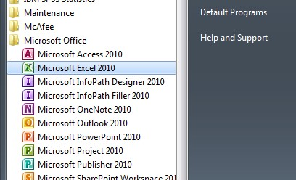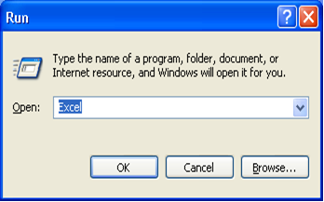
Fig. 1 Hapja e MS Excel-it nga butoni Start

Komponentët e dritares se Excel-it
Me të hyrë në Excel, në ekran na hapet dritarja e punës. Në gjithë hapësirën që zë kjo faqe, duhet të orientohemi dhe të dallojmë:
Në krye të faqes së punës, ndodhet Shiriti i Titullit, zakonisht me ngjyrë blu, ky është emri i programit Book1 - Microsoft Excel, është emri i librit të punës (Fig.2). Poshtë Shiritit të Titullit ndodhet Shiriti i Menyve, të cilat janë të grupuara sipas qëllimit me komandat me të cilat punohet në Excel, shiritat me komanda dhe shiriti i funksioneve. Më poshtë vjen Faqja e Punës, e cila është në formën e një tabele të vijëzuar me 16’384 kolona dhe 1’048’576 rreshta (MS Excel 2013).
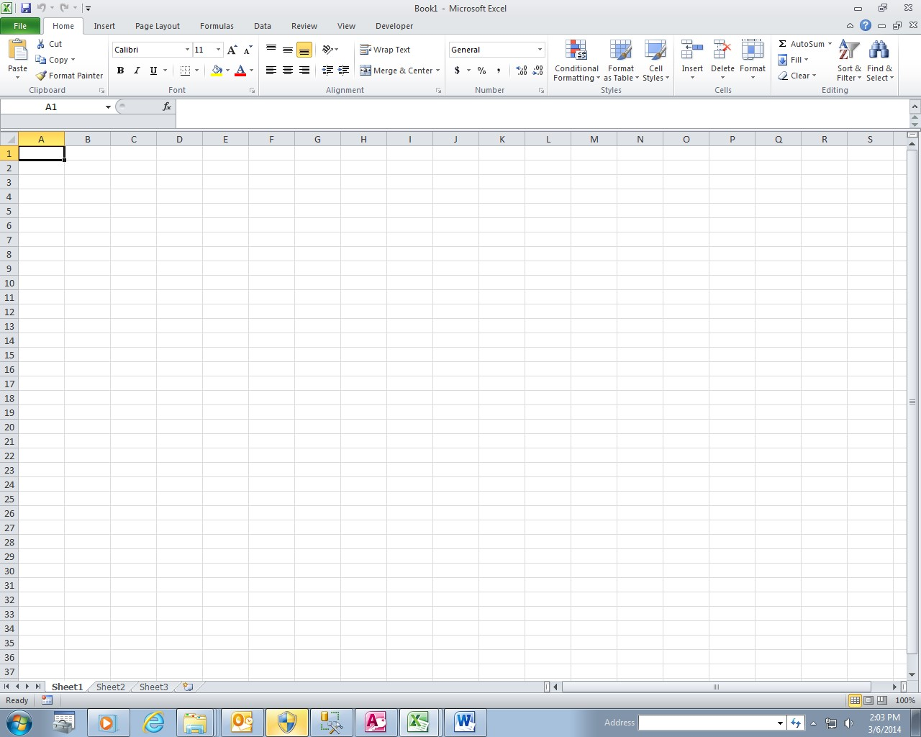

rreshti

Fletët e punës

qeliza

shiriti i
funksioneve

s
shiritat me komanda

shtylla

shiriti
i menyve

shiriti i titullit

Fig. 2 Pamja e dritares së Excel-it.
Ndërprerja e kolonës me rreshtin formon një qelizë, ndryshe quhet qeliza e punës. Përveç elementeve që përmendem me sipër që shihen në ekran, faqja e punës ka disa elemente karakteristike që janë vetëm në programin Excel. Faqja e punës përbëhet nga rreshtat dhe kolonat e gërshetuara në mes vetes ne kënde të drejtë. Shembull: Prerja e kolonës A me rreshtin 1 formojnë qelizën A1, prerja e kolonës B me rreshtin 4 formojnë qelizën B4 etj. Emërtimi i kolonave fillon me A dhe vazhdon deri në Z dhe pastaj vazhdon me për-këmbimet e mundshme dyshe dhe treshe të germave. Emërtimi i rreshtave është me një numër nga 1- 1’048’576.
Libri i punës është një dokument, ose një tip skedari i zakonshëm. Ai përmban brenda tij disa fleta pune. Emri i librit të punës shfaqet tek shiriti i titullit, emër i cili është Book1 derisa ky emër të përcaktohet nga përdoruesi si një emër domethënës në lidhje me përmbajtjen e informacionit në të. Ne mund të zhvendosim ose kopjojmë informacione midis fletëve të të njëjtit libri pune në Excel ose midis fletëve të librave te ndryshëm. Ne mënyrë paraprake një libër pune për rastin e Excel-it përmban 3 flete pune të emërtuara Sheet1, Sheet2, Sheet3. Duke klikuar në një nga këto fletë që ndodhen tek shiriti i emërtimit të fletëve të punës mund të kalojmë nga një fletë pune në tjetrën. Sapo hapet Excel-i, krijohet një libër i ri, pa informacion me emrin Book1, në të cilin mund të kompozojmë materialin e ri, ndërsa nëse duam të hapim një tjetër libër pune, që mund të jetë puna jonë e mëparshme, mirë është që këtë libër bosh t’a mbyllim në mënyrë që të rritet performanca e kompjuterit dhe kjo kryhet me procedurën File/Close, dhe për të realizuar hapjen, kryejmë procedurën tjetër File/Open.
Qelizë aktive quhet ajo qelizë, e cila ndodhet nën një kuadrat të theksuar, adresa e saj shfaqet tek zona e adresave te qelizave, dhe përmbajtja e saj tregohet tek shiriti i përmbajtjes dhe i formulave. Për të ndryshuar qelizën aktive, ka disa mundësi me maus dhe me tastiere. Disa komanda të lëvizjes përmes tastierës janë paraqitur si më poshtë:
Butonat →,←,↓,↑ kryejnë lëvizjen në një qelize më lart, poshtë, majtas dhe djathtas
Butoni Enter kryen kalimin e kursorit te një qelizë më poshtë.
Butoni Tab kryen kalimin e kursorit te një qelizë në të djathtë.
Butonat Shift + Tab kryen kalimin e kursorit te një qelizë në të majtë.
Butonat Shift + Enter kryen kalimin e kursorit te një qelizë më lart.
Butonat Ctrl + → kryen kalimin e kursorit te qeliza e fundit në të njëjtin rresht.
Butonat Ctrl + ← kryen kalimin e kursorit te qeliza e parë në të njëjtin rresht.
Butonat Ctrl + ↓ kryen kalimin e kursorit te qeliza e fundit në të njëjtën kolonë.
Butonat Ctrl + ↑ kryen kalimin e kursorit te qeliza e parë në të njëjtin kolonë.
Butoni Home kryen kalimin e kursorit te qeliza e parë në të njëjtin rresht.
Butonat Ctrl + Home kryen kalimin e kursorit në qelizën e parë të fletës punuese.
Butoni Page doën kryen kalimin e kursorit në fund të ekranit, një faqe më poshtë.
Butoni Page up kryen kalimin e kursorit në fillim të ekranit, një faqe më lart.
Butonat Alt + Page doën kryen kalimin e kursorit në të djathtë të ekranit.
Butonat Alt + Page up kryen kalimin e kursorit në të majtë të ekranit.
Për të krijuar një libër të ri, kryejmë procedurën File/New dhe në kutinë e dialogut që shfaqet zgjedhim fletën General, në rast se duam të krijojmë një Workbook, ose zgjedhim fletët e tjera për të marrë modele të gatshme. Krijimi i librit të ri bëhet edhe duke klikuar tek butoni i ikonës New. Në këtë rast nuk shfaqet kuti dialogu, gjë që do të thotë se nuk mund të ndryshojmë fletët për të marrë modelet e gatshme të librit të ri, por libri i ri që krijohet është automatikisht si Workbook.
Fletët e punës së librit të punës në Excel paraprakisht emërtohen Sheet1, Sheet2, …, SheetN. Por, për të lehtësuar punën në mënyrë që identifikimi i të dhënave nëpër fletët e punës të bëhet sa më shpejt, fletët e punës emërtohen në përputhje me të dhënat që pasqyrohen nëpër këto fleta pune. Kështu p.sh. nëse kemi një libër pune me 12 fleta, ku secila fletë do të shërbejë për përpunimin e të dhënave tek një nga 12 muaj të vitit, është mirë që fletët e punës t’i emërtojmë sipas emrave të muajve Janar, Shkurt, …, Dhjetor.
Për të realizuar këtë emërtim pozicionohemi tek fleta që do të emërtojmë (duke klikuar një herë mbi emrin e fletës), duke klikuar dy herë mbi emrin e fletës së punës që duam të emërtojmë, dhe klikimi i dyfishte bën që emri i fletës të mbulohet me ngjyrë të zezë dhe kështu e emërtojmë atë duke shënuar emrin nga tastiera njëlloj sikurse thamë edhe në rastin kur vepronim nga meny Format.
Shtimi i një flete të re bëhet duke shtypur butonin new sheet si në figurën e mëposhtme:
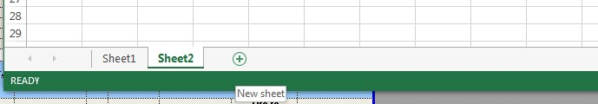
Heqja e një flete nga libri i punës. Pozicionohemi tek fleta e punës që dëshirojmë të heqim nga libri i punës dhe klikojmë me të djathtën e maus-it komandën Delete nga menyja si në figurë:
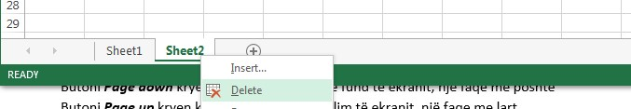

Emërtimi për një dokument ne Excel (liber pune)
Për të ruajtur një libër pune, kemi në konsideratë dallimin e procedurës File/Save me atë File/Save As. Shkurtimisht këtu po saktësojmë edhe një herë hapat e procedurës së ruajtjes:
- Përcaktohet se pari mjedisi i ruajtjes se informacionit (hard disk, flash apo ndonjë mjedis tjetër).
- Përcaktohet me anë të lëvizjeve nëpër hierarkinë e pemës direktoria se ku do te ruhet informacioni (në rastin tonë libri i punës).
- Vendoset një emër domethënës për librin e punës.
- Konfirmohet procedura e ruajtjes me anë të shtypjes së butonit Save që shfaqet në kutinë e dialogut të ruajtjes.
Tipi i dokumenteve në Excel është .xls (Microsoft Excel Workbook), tip i cili vendoset automatikisht gjatë ruajtjes nga vetë programi. Por, mund të përdorim edhe tipin .xlt për rastin kur dëshirojmë që me anë të Excel-it të realizojmë formularë me formula të parapërgatitura. Nëse dëshirojmë, mund të përcaktojmë edhe një fjalëkalim për librin e punës, dhe kjo bëhet gjatë ruajtjes, duke shtypur butonin Options…, që shfaqet në kutinë e dialogut të ruajtjes. Fjalëkalimi mund të përcaktohet për operacionin e leximit ose të modifikimit.

Për ruajtjen e dokumentit përdorim procedurën si më poshtë:
- File, 2. Save As, 3. Caktojmë vendin ku dëshirojmë ta ruajmë dokumentin shembull: My document; 4. Tek File name shkruajmë emrin, 5. dhe në fund shtypim Save.
Ruajtja e ndryshimeve në dokument kryhet: ose me komandën 1. File 2.Save ose përmes tastierës Ctrl + S, ose përmes butonit afër ikonës, e cila gjendet në shiritin Standard .
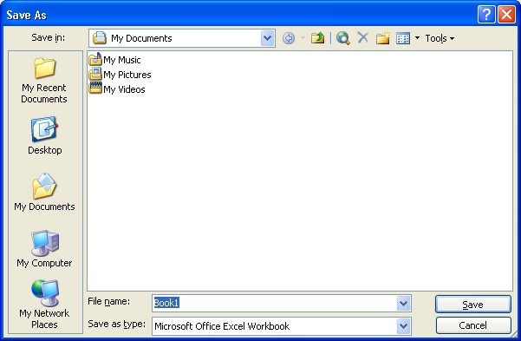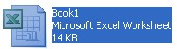

3
. Vendi ku e ruajmë dokumentin

4
.Shkruajmë emrin

5
. Save

Dokumenti i ruajtur si file

Ruajtja automatike dhe përcaktimi i intervaleve kohore të kësaj procedure
Për të përcaktuar intervalet kohore në të cilat do të bëhet kjo ruajtje, kryhet procedura Tools/AutoSave. Në kutinë e dialogut që shfaqet përcaktohet intervali kohor, në të cilën do të bëhet ruajtja. Nëse komanda AutoSave nuk është aktive (nuk shfaqet) në menynë Tools atëherë paraprakisht kryejmë procedurën Tools/Add Ins… që të aktivizojmë linjën AutoSave.
Për të mbyllur një libër pune që tashmë është i hapur, kryejmë procedurën File/Close. Nëse dokumenti është i pa ruajtur ose përmban pjesë të pa ruajtura shfaqet mesazhi që kërkon konfirmimin nga përdoruesi se dokumenti duhet të ruhet, dëshironi ta kryeni atë apo jo?. Për të dalë nga Excel-i kryejmë procedurën File/Exit. Nëse gjendet përsëri ndonjë dokument i pa ruajtur, kërkohet konfirmimi si më lart.
Dy mënyrat e zgjerimit dhe ngushtimit te qelizave. Për të zgjeruar dhe ngushtuar një qelizë në drejtimin horizontal apo vertikal, patjetër që do të zgjerosh apo ngushtosh gjithë rreshtin apo kolonën në të cilën ndodhet qeliza. Për të kryer këto veprime rruga më e shkurtër dhe më e vijueshme është me anë të mausit, dhe për këtë pozicionohet treguesi i mausit ne kufirin ndarës te kolonave ose rreshtave derisa ky tregues të marrë formën e një shigjete të dyanshme, dhe në këtë moment kryejmë operacionin zhvendosje të mausit, në kahun zgjerues ose ngushtues. Ndërsa me anë të tastierës për rastin e rreshtave kryejmë procedurën Format/Roë/Height… dhe për kolonat procedurën Format/Column/Ëidth… Në kutitë e dialogut që shfaqet, përcaktojmë me numra lartësitë apo gjerësitë e qelizave.

Zgjedhja (selektimi) në programin Excel
- Zgjedhja e një qelize bëhet duke shtypur një herë tastin e majtë mbi të.
- Zgjedhja e një kolone bëhet duke shtypur tastin e majtë mbi shkronjën e kolonës.
- Zgjedhja e një rreshti bëhet duke shtypur tastin e majtë mbi numrin e rreshtit.
- Zgjedhja e disa qelizave bëhet duke shtypur tastin e majtë mbi qelizë dhe duke e mbajtur të shtypur tastin e majtë zgjedhim qelizat e dëshiruara.
- Zgjedhja e tërë fletës së punës mund të bëhet përmes kombinimit të tasteve në tastierë Ctrl + A ose duke shtypur tastin e majtë një herë në këndin e majtë në krye të fletës së punës ku fillon emërtimi i kolonave dhe rreshtave dhe si rezultat e tërë fleta zgjidhet.
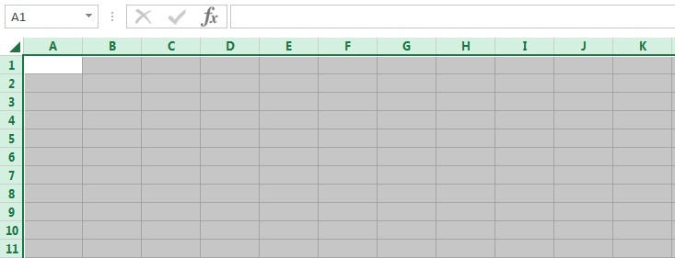

Këtu duhet të shtypim për zgjedjen e
komplet fletës së punës

Shkrimi në Excel
Shumë veprime për rregullimin e shkrimit në Excel janë të ngjashme me programin Word. Gjatë shkrimit nëpër qelizat e fletës se punës, shkrimi tekst renditet në anën e majtë, kurse numrat në anën e djathtë. Kur dëshirojmë që ne vetë të rregullojmë vendosjen e shkrimit dhe numrave sipas dëshirës, fillimisht bëjmë zgjedhjen (select) të tekstit ose numrave dhe përmes butonave të cilët
gjenden në shiritin e komandave për formatizim mund të vendosim tekstin në anën e dëshiruar.
Tipi, madhësia dhe përshtatja e shkrimit. Fillimisht zgjedhim tipin e shkrimit pastaj mund të bëjmë rregullimin sipas dëshirës te madhësisë si në figurën në vazhdim:

K
ëtu caktohet tipi i
shkrimit

K
ëtu caktohet
madhësia e shkrimit

B
-

shkronja të trasha

I

-
shkronja

të pjerrëta

U
–
shkronja

të nënvizuara

Për ndryshimin e gjeresisë së rreshtave dhe kolonave ka disa mënyra, në vazhdim do ti tregojmë disa prej tyre:
Ndryshimi i gjerësise së një kolone apo rreshti bëhet duke vepruar si me poshtë:
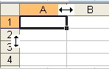
Vendosim kursorin në vijën ndarëse të kolonave apo rreshtave dhe në momentin kur kursori e ndërron formën nga një shigjetë në katër shigjeta, e shtypim tastin e majte dhe duke e mbajtur te shtypur e tërheqim në drejtim të zgjerimit apo ngushtimit të kolonës apo rreshtit.
Për krijimin e tabelave në Excel ka disa mënyra ne do ti tregojmë disa prej tyre:
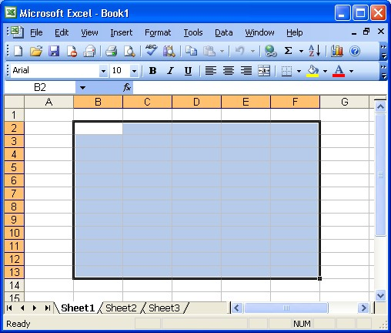
Mënyra e parë: fillimisht zgjedhim pjesën ku dëshirojmë të vendoset tabela, figura në vazhdim:
si rezultat hapet korniza Format Cells, ku ne zgjedhim 4.Border
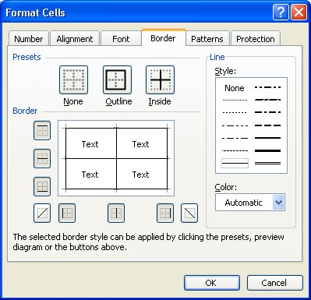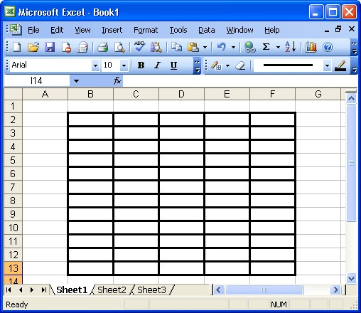

5
.

Caktohet vijëzimi i jashtëm i tabelës

.
6

caktohet vijëzimi i brendshëm i tabelës

7

tabela është krijuar

Këtu shihet tabela e krijuar

Fshirja e tabelës bëhet sipas hapave 1. zgjedhim tabelën e krijuar, 2. Format, 3. cells, 4. Border
5. zgjedhim None 6. OK

Krijimi i tabelave mund të bëhet edhe përmes shiritit Borders. Nëse shiriti Borders nuk është në dritare e vendosim duke vepruar në këtë mënyrë:
1. Vieë, 2. Toolbars, 3. Borders si rezultat vendoset shiriti si në figurën në vazhdim:
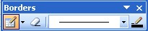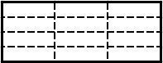

Këtu zgjedhim
formën e lapsit

Këtu zgjedhim ngjyrën

e
vijave

Këtu zgjedhim
gomën për fshirjen
e tabelës

Këtu zgjedhim stilin
e vijave

Hijezimi (vendosja e ngjyrave) në tabelë.
Kur dëshirojmë që rreshtat, kolonat apo qelizat të hijezohen me ngjyra të ndryshme veprojmë në këtë mënyrë: 1. Zgjedhim pjesën e tabelës ku dëshirojmë të vendoset hijezimi ( ngjyra), 2. Format, 3. Cells, 5. Nga korniza, e cila hapet, zgjedhim Patterns

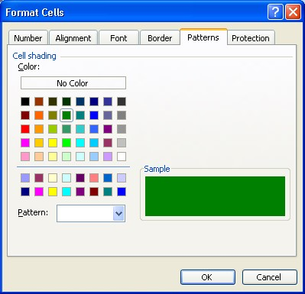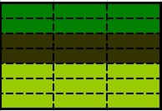

5
. Zgjedhim ngjyrën e
dëshiruar

6
. OK

Tabela e krijuar me hijezime
(
ngjyra) të ndryshme

Fshirja e hijezimeve (ngjyrave) nga tabela. Është e ngjashme me vendosjen e ngjyrës:
- Zgjedhim pjesën e tabelës ku dëshirojmë të fshihet hijezimi (ngjyra)
- Format
- Cells
- Nga korniza, e cila hapet zgjedhim Patterns
- Zgjedhim dhe 6. OK
Hijezimi (vendosja e ngjyrave) në tabelë mund të bëhet edhe përmes shiritit Drawing, figura në vazhdim
Vendosja e të dhënave në forma të ndryshme. Të dhënat brenda tabelës mund të vendosen në kënde të ndryshme sipas dëshirës. Për rregullimin e të dhënave në forma të ndryshme veprojmë në këtë mënyrë:
1. Zgjedhim të dhënat 2. Format 3. Cells nga korniza, e cila hapet zgjedhim 4. Alignment, figura në vazhdim
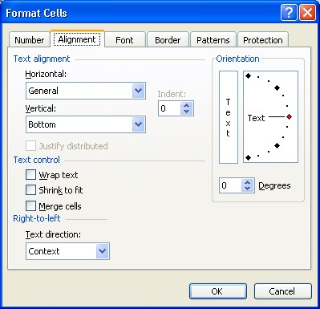

Këtu mund të caktohet këndi i
Dëshiruar, duke lëvizur në
formë të akrepit të orës.

Këndi mund të caktohet edhe
përmes butonave trekëndësh
të nën-opsionit
Degrees.

Dhe në fund
shtypim

OK

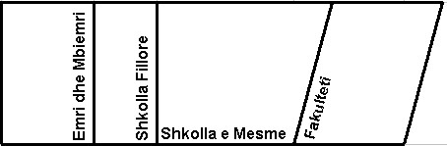

Shembull:

Tekstet e
vendosura në kënde të
ndryshme

Bashkimi i qelizave. Kur dëshirojmë që disa qeliza ti bashkojmë në një të vetme, veprojmë në këtë mënyrë:
1. Zgjedhim qeliza të cilat dëshirojmë t’i bashkojmë
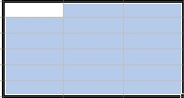

2.

Format

3.

Cells
nga
korniza e cila hapet zgjedhim

. Alignment, 5.
4

vendosim tikun dhe

Qelizat
e
zgjedhura

Qeliz
at e
bashkuara

6. OK
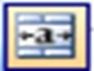
Bashkimi i qelizave mund të bëhet edhe përmes butonit Merge and Center, i cili gjendet në shiritin për formatizim. Fillimisht, edhe në këtë rast, bëhet zgjedhja e qelizave dhe shtypim një herë mbi butonin Merge and Center dhe, si rezultat bëhet bashkimi i qelizave.
Për riemërimin e fletës se punës, hapat që ndiqen janë si më poshtë:
- Mbi fletën, të cilën dëshirojmë t’i ndërrohet emri, shtypim tastin e djathtë te mausit.
- Nga nënmenyja, e cila hapet zgjedhim Rename
- Shënojmë emrin dhe shtypim Enter

Shtimi i rreshtave dhe kolonave
- Për shtimin e rreshtave ka disa mënyra:
Mënyra e parë: 1. Zgjedhim rreshtin, 2. Insert, 3. Rows
Mënyra e dytë përmes tastierës: Zgjedhim rreshtin dhe në tastierë shtypim Ctrl +, kurse e kundërta është Ctrl -.
Mënyra e tretë:
1. Shtypim tastin e djathtë mbi rreshtin të cilën dëshirojmë të shtojmë,
2. nga nënmenyja, e cila hapet zgjedhim Insert.
- Për shtimin e kolonave ka disa mënyra:
Mënyra e parë: 1 . Zgjedhim kolonën, 2. Insert, 3. Columns
Mënyra e dytë përmes tastierës: Zgjedhim kolonën dhe në tastierë shtypim Ctrl +, kurse e kundërta është Ctrl -.
Mënyra e tretë:
1. Shtypim tastin e djathtë mbi kolonën, të cilën dëshirojmë të shtojmë,
2. Nga nënmenyja, e cila hapet zgjedhim Insert.

Kopjimi i të dhënave
Edhe në këtë program, për të bërë kopjimin, ka disa mënyra:
Kopjimi përmes menysë:
- Zgjedhim të dhënat, 2. Edit – Copy, 3. Pozicionohet kursori në vendin ku vendoset kopja, 4. Edit – Paste
Kopjimi përmes shkurtesave në tastierë:
- Zgjedhim të dhënat, 2. Ctrl + C, 3. Pozicionohet kursori në vendin ku vendoset kopja, 4. Ctrl + V
Kopjimi përmes ikonave, të cilat gjenden në shiritin standard:
- Zgjedhim të dhënat, 2. Shtypim tastin e majtë një herë mbi këtë ikonë e cila gjendet në shiritin standard, 3. Pozicionohet kursori në vendin ku vendoset kopja, 4. Shtypim tastin e majtë një herë mbi këtë ikonë e cila gjendet në shiritin standard dhe teksti kopjohet.

Kopjimi përmes tastit të djathtë të mausit
- Zgjedhim të dhënat, 2. Shtypim tastin e djathtë të mausit mbi të dhënat e zgjedhur dhe shtypim mbi opsionin Copy, 3. Pozicionohet kursori në vendin ku vendoset kopja, 4. Shtypet tasti i djathtë i mausit dhe zgjedhim Paste.

ZHVENDOSJA E TEKSTIT. Edhe për zhvendosje ka disa mënyra:

Zhvendosja përmes menysë.
- Zgjedhim të dhënat, 2. Edit – Cut, 3. Pozicionohet kursori në vendin ku vendoset kopja, 4. Edit – Paste

Zhvendosja përmes shkurtesave në tastierë
1. Zgjedhim të dhënat, 2. Ctrl + X 3. Pozicionohet kursori në vendin ku vendoset kopja, 4. Ctrl + V Zhvendosja përmes ikonave, të cilat gjenden në shiritin standard
1. Zgjedhim të dhënat, 2. Shtypim tastin e majtë një herë mbi këtë ikonë , e cila gjendet në shiritin Standard, 3. Pozicionohet kursori në vendin ku vendoset kopja, 4. Shtypim tastin e majtë një herë mbi këtë ikonë , e cila gjendet në shiritin Standard dhe teksti zhvendoset.

Zhvendosja përmes tastit të djathtë të mausit
1. Zgjedhim të dhënat, 2. Shtypim tastin e djathtë të mausit mbi të dhënat e zgjedhura, dhe shtypim mbi opsionin Cut, 3. Pozicionohet kursori në vendin ku dëshirojmë të zhvendosim.
4. Shtypet tasti i djathtë i mausit dhe zgjedhim Paste

Shndërrimi i shkronjave nga të mëdha në të vogla dhe anasjelltas
Në programin Excel, teksti i cili është i shkruar në forma të ndryshme, mund të shndërrohet në shkronja të mëdha ose të vogla përmes formulave.
=UPPER | e shndërron tekstin në shkronja të mëdha.
=loëer | e shndërron tekstin në shkronja të vogla.
=Proper | shkronja e parë e emrit dhe mbiemrit fillon me të madhe, ndërsa tjerat me të vogla.
Shembull 1: Në kolonën A, Figura 1, janë shënuar disa emra dhe mbiemra. Për t’i shndërruar këta emra dhe mbiemra në kolonën B, Figura 2, me shkronja të mëdha fillimisht në qelizën B1 kemi shkruar formulën =UPPER(A1) dhe kemi shtyp Enter, si rezultat në qelizën B1 emri dhe mbiemri është shndërruar në shkronja të mëdha, pastaj kemi vendosur në fund të qelizës B1 në skajin e djathtë në momentin kur është paraqitur forma e plusit, kemi bërë tërheqjen e maus-it dhe kemi bërë shndërrimin edhe për emrat dhe mbiemrat e tjerë.
Figura 1 Figura 2
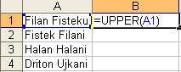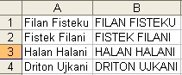

Shembull 2: Shëndrrimi në shkronja të vogla.Procedura është e ngjashme siqë e cekum më lartë vetëm formula ndryshon =LOËER(A1).
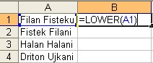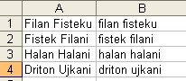

Shembull 3: edhe në këtë rast veprohet ngjashëm formula ndryshon =PROPER(A1) emri dhe mbiemri fillojnë me shkronjën e parë të madhe kurse tjerat shkronja të vogëla.
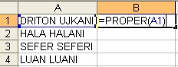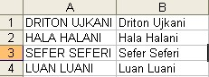

Kërkimi dhe zëvendësimi në dokument
Për të gjetur një vlerë në një qelizë ose dokument, përdorim komandën CTRL+F dhe për ta zëvendësuar CTRL+H.
P.sh.: Nëse kemi një emër të shënuar diku në fletën e Excel-it dhe dëshirojmë të gjejmë në mënyrë të shpejtë dhe të zëvendësojmë me një emër tjetër veprojmë në këtë mënyrë: 1. Edit, 2. Replace, 3. Nga korniza, e cila hapet në fushën Find what, shënojmë emri, të cilin e kërkojmë në këtë rast Artan, 4. Në fushën Replace with shënojmë emrin, me të cilën dëshirojmë të zëvendësojmë në këtë rast Besmir,
5. Find Next, 6. Replace.
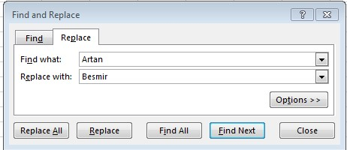

Llojet e të dhënave
Formatimi i numrave. Numrat që futen nëpër qeliza janë të natyrave nga më të ndryshmet. Ato mund të jenë të plotë, me presje dhjetore, me numër të ndryshëm të shifrave pas presjes dhjetore, mund të jenë shprehje në përqindje, shprehje në vlera monetare etj. Për të realizuar të gjitha këto përdoren ose butonat e shkurtër që ndodhen tek shiriti i formatimit:

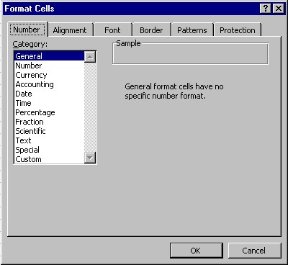
ose procedura Format/Cells… dhe zgjidhet fleta Number në kutinë e dialogut që shfaqet.
Formatimi i tekstit, lloji i shkrimit në gjithë tekstin, lloji i shkrimit në qeliza të veçanta. Për të realizuar të tilla veprime kryhet procedura Format/Cells… dhe zgjidhen me radhë sipas dëshirës fletët Border, Patterns, Font, Alignment.
Veprime të tilla mund të kryhen edhe nga butonat e shiritit të formatimit.
Ajo që duhet shënuar para kryerjes së veprimeve të tilla është zgjedhja e qelizës apo e zonës ku do të ushtrohen veprime të tilla.
Për të kryer korrigjimet në të dhënat e futura nëpër qeliza, fillimisht bëjmë aktive atë qelizë, në të cilën ndodhet e dhëna, që duhet të korrigjohet, dhe kështu, sipas përcaktimit që kemi dhënë për qelizën aktive, e dhëna e saj do të shfaqet në shiritin e përmbajtjes. Në këto kushte, pozicionojmë kursorin me një klikim të thjeshtë në vendin ku ndodhet gabimi tek shiriti i përmbajtjes dhe duke përdorur tastet Backspace që fshin karakteret para kursorit dhe atë Delete që fshin karakteret pas kursorit fshijmë karakterin që është gabim dhe shënojmë karakteret që duhen shtuar. Pas këtyre veprimeve, klikojmë me maus diku në fletën e punës në mënyrë që të largohemi nga moda edituese (futja e te dhënave). Ndërsa për të realizuar fshirjen e të dhënave që ndodhen nëpër qeliza, për një qelizë të vetme e bëjmë atë aktive dhe shtypim tastën Spacebar, ndërsa për disa qeliza i zgjedhim ato, dhe kryejmë procedurën Edit/Clear/Contents. Në procedurën Edit/Clear ka dhe opsione të tjera, të cilat janë të kuptueshme. Në fletën punuese të Excel-it mund të vendosen të dhëna të ndryshme.
Shembull: për vendosjen e përqindjes në fletën punese të exelit veprojmë në këtë mënyrë:
- Selektojme qelizat ku dëshirojmë të vendoset përqindja, 2. Format, 3. Cells, 4. Number pastaj hapet korniza si në figurën në vazhdim
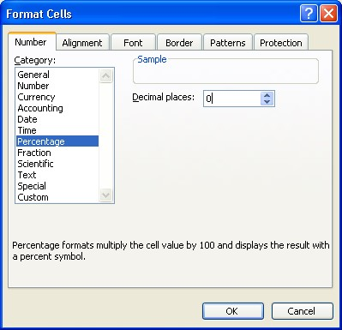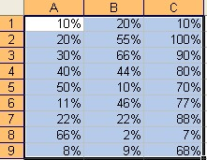

5.

Percentage

6.

Zgjedhim vlerën zero

7
. OK

Renditja e të dhënave
Me renditje te dhënash në Excel kuptojmë renditjen e të dhënave prej shkronjës të parë të alfabetit deri te e fundit dhe anasjelltas ose prej numrit më të vogël nga numri më i madh dhe anasjelltas. Për renditjen e të dhënave veprojmë në këtë mënyrë: 1. Zgjedhim të dhënat, 2. Hapin menynë Data, 3. Nga nënmenyja, e cila hapet zgjedhim Sort.
Renditja mund të bëhet edhe përmes butonave, të cilët gjenden në shiritin standard . Fillimisht duhet të zgjidhen të dhënat të cilat dëshirojmë t’i rendisim dhe pastaj shtypim mbi butonat.

Llogaritjet në Excel
Në programin Excel mund të kryhen llogaritje të ndryshme matematikore, financiare, statistikore etj. Të gjitha këto llogaritje kryhen përmes funksioneve të ndryshme. Për të bërë llogaritje përmes funksioneve në Excel, është e nevojshme që disa nga funksionet të shkruhen jo si në matematikë, por ashtu siç shkruhen në gjuhët programuese.
Sqarim: Ndryshe nga matematika ku shenja e barazimit vendoset pas numrave, p.sh.: 2+2 = 4, në programin Excel është e kundërta, shenja e barazimit vendoset para numrave, p.sh.: =2+2 dhe pastaj duhet të shtypim Enter për të na dhënë rezultatin.
Përkufizim: Një formulë është një shprehje e përbërë nga adresat e qelizave dhe operatorët aritmetike. Avantazhi i madh i përdorimit të tabelave me të dhëna në Excel është shfrytëzimi i morisë së funksioneve të gatshëm nga të gjitha fushat dhe specialitetet që disponohen në librarinë e tij. Për të realizuar përpunimin e të dhënave në një tabelë me veprime të ndryshme llogaritëse, mund të shfrytëzojmë funksionet e gatshme që disponon vetë programi Excel në librarinë e tij, por mund të ndërtojmë edhe vetë formula llogaritëse. Pavarësisht nga motivi që sjell përdorimin e formulave që ndërtohen vetë për të kryer llogaritjet në një tabelë, themelore është të njihen rregullat për të ndërtuar formulat. Kështu po rendisim rregullat dhe kufizimet që duhen respektuar për të ndërtuar vetë një formulë:
- Formula patjetër duhet të fillojë me shenjën e barazimit.
- Në formula marrin pjesë adresat e qelizave dhe jo përmbajtjet e tyre, të cilat janë të ndryshueshme.
- Në formula marrin pjesë edhe vlera konstante.
- Respektohen të gjitha rregullat e një shprehje algjebrike, d.m.th. fillimisht kryhen veprimet brenda kllapave, pastaj shumëzimi dhe pjesëtimi dhe pastaj mbledhja dhe zbritja. E theksuam këtë të fundit që përdoruesi kur ndërton një formulë, ta ketë në konsideratë edhe këtë fakt, sepse në të kundërt rezultati i llogaritur nuk është i saktë. Operatorët që shprehin veprimet aritmetike janë:
+ mbledhja
– zbritja
/ pjesëtimi
* shumëzimi
% përqindja (nëse shkruajmë 40%, vlera e asaj qelize në llogaritje merret si 0.4) ^ ngritja në fuqi
Mund të përdorim gjithashtu edhe operatorët e krahasimit për të përftuar vlera logjike TRUE dhe FALSE:
= barazimi: shembull qeliza ku është shkruar =(A1=B1) ka vlerën TRUE nëse vlera e A1 është e njëjtë me vlerën e B1, FALSE në të kundërt.
> më e madhe
< më e vogël
>= më e madhe ose e barabartë
<= më e vogël ose e barabartë
<> i ndryshëm: e kundërta e barazimit, nëse =(A1=B1) ka vlerën TRUE, =(A1<>B1) ka vlerën FALSE dhe anasjelltas.
Duhet pasur kujdes në zbatimin e rregullt të precedencës së operatorëve aritmetikë. Të njëjtat rregulla që zbatohen në aritmetikë vlejnë edhe në Excel. Precedenca e operatorëve është sipas renditjes: -(num. negativ) %(përqindje) ^(fuqi) *(shumëzim) /(pjesëtim) +(mbledhje) -(zbrije). Për të ndryshuar rendin e aplikimit të operatorëve përdorim kllapat ( dhe ). Për shembull =3*4+5 dhe =3*(4+5) do të prodhojnë rezultate të ndryshme, përkatësisht 17 dhe 27.
Gabimet në shkrimin e formulave
- Mos harroni rregullat e kllapave të ndarjes në pjesëtim, shumëzim, mbledhja & zbritja. Kjo do të thotë shprehjet që janë brenda kllapave vlerësohen të parat. Për operatorët aritmetikë të parët vlerësohen pjesëtimi dhe shumëzimi, pastaj mbledhja dhe zbritja.
- Formulat zakonisht punojnë me të dhëna numerike; mund të përfitoni nga Data validation për të specifikuar llojin e të dhënave që duhet të pranohet p.sh.: numra vetëm me një qelizë.
- Për të siguruar që ju jeni duke punuar me adresat e qelizave të sakta të cekura në formulat, ju mund të shtypni F2 në tastierë. Kjo do të nxjerrë në pah adresat e qelizave të përdorura në formulën.
- Kur jeni duke punuar me shumë rreshta, mund të përdorni numrat serial për të gjitha rreshtat dhe të keni një rekord total në fund të fletës.
P.sh.: një formulë është =(A4+B7)/25*100. Kjo formulë lexohet kështu: Përmbajtja e qelizës A4 të mblidhet me përmbajtjen e qelizës B7, rezultati i tyre të pjesëtohet me 25 dhe rezultati i arritur të shumëzohet me 100, dhe kështu rezultati përfundimtar i gjithë formulës të vendoset në qelizën ku po ndërtohet formula.
Gjatë përdorimit të formulave mund të bëhen gabime, në shkrimin e tyre, në adresën e qelizave që i referohet formula etj. Prandaj, Excel parashikon që kur nuk është në gjendje të kryejë veprimin që i përcaktohet, në qelizën ku është shkruar formula, jep mesazhin e gabimit.
Ky mesazh fillon me shenjën #. Ja disa mesazhe:
#DIV/0! Formula ndesh në një pjesëtim me zero, që dihet se është i pamundur. Në këtë rast kontrollohen dhe korrigjohen zerot që mund të kenë mbetur gabimisht. Por kujdes, se në rast se formula përmban pjesëtim, dhe kemi një tabelë të pa plotësuar, tek qeliza e rezultatit do shfaqet ky mesazh që pritet dhe nuk na shqetëson. Me t’u plotësuar tabela me të dhëna, menjëherë në qelizë vendoset rezultati.
#N/A Referimi ndaj një vlere nuk është i vlefshëm.
#NUM! Është përdorur një numër në mënyrë jo korrekte, p.sh. në vend të jetë shkruar 9.3 është shkruar 9,3.
#REF! Referimi ndaj një qelize nuk është i vlefshëm. Në formulë i referohemi ndonjë qelize që duhet të këtë vlere numerike, ndërsa në fakt ka shprehje.
#VALUE! Në formulë përdoret një argument ose operator në mënyrë jo korrekte.
###### Rezultati ka më shumë karaktere sesa gjerësia e qelizës. Kështu që duhet të zgjerohet qeliza.
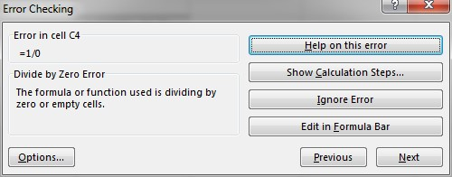
Excel suporton edhe një udhëzues për korrigjimin e gabimeve. Shkojmë në Formula -> Formula Auditing -> Error Checking. Do të na hapet një dritare, e cila na paraqet natyrën e gabimit të zbuluar dhe udhëzimet për ta riparuar
atë. Me butonat Next dhe Previous shkojmë tek gabimet e tjera që mund të jenë gjurmuar në dokument.
Përkufizim: Një funksion është një formulë e paracaktuar, i cili rrit produktivitetin e përdoruesit kur është duke analizuar të dhënat në Excel.
Përveç formulave që mund të hartojmë vetë, Excel na ofron një mori funksionesh të gatshme që në vetvete përmbajnë mekanizma të ndërlikuar llogaritjeje. Gjithashtu kemi në dispozicion edhe funksione të thjeshta në kuptim, por të ndërlikuara për tu shkruar si formula.
Programi Excel disponon një librari shumë të pasur me funksione të ndara në kategori të ndryshme që lidhen me fushën apo specialitetin ku ato përdoren. Për te shfrytëzuar funksionet e gatshme veprojmë kështu:
- Pozicionohemi në qelizën ku do të ndërtohet funksioni, pra ku do të vendoset edhe rezultati i llogaritur nga ky funksion.
- Shtypim butonin me shenjen dhe shohim që do të shfaqet kutia e dialogut të librarisë së funksioneve të Excel-it.
- Në kutinë e dialogut që shfaqet pas shtypjes së këtij butoni, zgjedhim njërën nga kategoritë e funksioneve dhe pas kësaj zgjedhim funksionin brenda kategorisë.
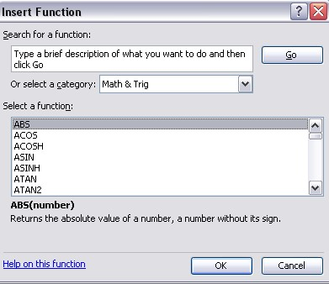

Funksioni i Shumës - SUM
Për të realizuar shumën e disa qelizave apo disa zonave, përdoret ose një formulë e ndërtuar nga vetë përdoruesi ose funksioni i gatshëm për shumën SUM, që ndodhet në librarinë e funksioneve të Excel-it. Kështu pasi pozicionohemi në qelizën ku do të vendosim rezultatin e shumës, shtypim butonin “fx” dhe në kutinë e dialogut që shfaqet gjejmë funksionin SUM ose në kategorinë Most Recently Used, ose ne atë All, ose ne atë Financial, ose në Math & Trig etj. Pas zgjedhjes së funksionit SUM, shtypet butoni OK që ndodhet ne këtë kuti dialogu, dhe në kutinë e mëpasshme të dialogut që shfaqet plotësojmë parametrat e këtij funksioni, sipas sintaksës se tij, me faktin që shënohen adresat e qelizave dhe jo përmbajtjet e tyre.
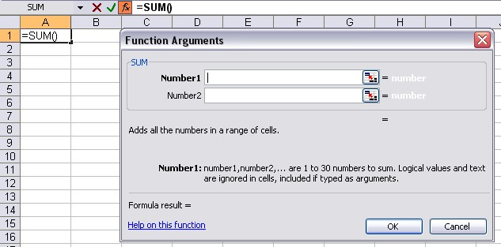

Nëse kutia e mësipërme e funksionit SUM, dhe kështu për çdo funksion tjetër mbulon ndonjë pjesë të tabelës me të dhëna, e cila do të përfshihet në llogaritje dhe në duhet ta shohim atë për të saktësuar adresat, atëherë me treguesin e mausit mbi vizën e sipërme të kuadratit, ku shënohet funksioni i zgjedhur kryejmë operacionin zhvendosje të mausit, deri në pozicionin ku kjo kuti dialogu nuk pengon.
Për të plotësuar një funksion mund të përdoret ose mënyra me tastierë, ku në secilën fushë të zgjedhur përkrah secilit Numër shënohet adresa e qelizave që do të llogariten. Por, një mënyrë më e shkurtër, madje dhe më e saktë në përcaktimin e adresës së qelizës apo qelizave që do të përfshihen në llogaritje është përdorimi i mausit duke klikuar mbi qelizën apo qelizat. Pra procedura është e tillë që pozicionohemi në fushën e zgjedhur të parametrit, dhe pastaj klikojmë tek qeliza, kjo gjë përsëritet për të gjithë parametrat. Këto që thamë janë parimet baze pavarësisht nga natyra e funksionit, kështu që po japim trajtën e funksionit të shumës.
Sintaksa është SUM (parametri1, parametri2, …, parametriN).
Numri i parametrave të shumës shkojnë deri në 30, dhe një gjë e tillë mund të bëhet edhe duke ndërtuar vetë formulën p.sh. =B7+H22+C2:D14, dhe meqë shuma përdoret shpesh është parashikuar edhe AutoShuma, por duhet treguar kujdes së AutoShuma verifikon rreshtin ose kolonën për të shumuar deri në momentin kur haset një qelizë bosh. Butoni i AutoShumës ka paraqitjen:

Funksioni ABS - Llogarit vlerën absolute të një madhësie që mund të jetë një numër ose një funksion tjetër. P.sh. ABS(SUM(A1:B2))
Funksioni AVERAGE Llogarit mesataren aritmetike të disa numrave që ndodhen ose jo në qeliza të njëpasnjëshme, të numrave në rangje të ndryshëm, por edhe të numrave që llogariten me funksione. P.sh.: AVERAGE (A1, SUM(C12:D23), H24), llogarit vlerën mesatare të përmbajtjes së qelizës A1, shumës së qelizave C12:D23 dhe të qelizës H24.
Në matematikë për të gjetur vlerën mesatare shembull: për pesë numra: 2, 4, 5, 4, 5, fillimisht numrat mblidhen 2+4+5+4+5 =20, pastaj numri 20 pjesëtohet me 5 dhe jep rezultatin 20:5 = 4.
Funksioni MIN, MAX Llogarit përkatësisht minimumin dhe maksimumin e përmbajtjes së një qelize, disa qelizave, apo dhe rezultatit të një funksioni tjetër. P.sh. MIN(C10, ABS(SUM(A1:A10)), D24).
Formula për vlerën maksimale: është =Max . Shembull: për të gjetur vlerën maksimale të numrave kemi dhënë një shembull në vazhdim.
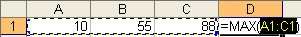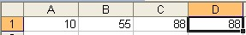

Formula për vlerën minimale: është =Min . Shembull: për të gjetur vlerën minimale të numrit kemi dhënë një shembull në vazhdim.
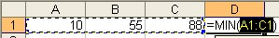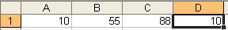

Funksioni COUNT. Ky funksion shërben për të numëruar të dhënat në një zonë me të dhëna. Sintaksa e tij është COUNT(parametri1, parametri2, …, parametriN). Secili nga parametrat mund të jetë argument i thjeshtë, por edhe zonë. Funksioni i numërimit mund të ushtrohet edhe me kusht, me trajtën e mëposhtme:
COUNTIF(zona, “Kriteri”), p.sh. COUNTIF(A11:C22, “<25”), që do të thotë që duhet të numërohen të dhënat në zonën A11:C22, por me kushtin që të merren në konsideratë ato qeliza që përmbajtjen e kanë më të vogël se 25.

Funksioni power
Në matematikë, shembull për të ditur se sa është dy në fuqinë e dytë 2² duhet të shumëzohet dyshi dy herë me vetvete 2 ∙1= 2, 2∙2 = 4 ose 2³ dyshi shumëzohet tri herë me vetveten 2 ∙ 1= 2, 2∙ 2 = 4, 2∙4 = 8 etj. Formula për fuqizimin e numrit në Excel është = Power.
Shembull për të ditur 2² një mundësi është kjo =2^2 ose =2^3 ose përmes formulës =Power(2,2)
Rrënja katrore e numri Rrënja katrore e numrit llogaritet me ndihmën e funksionit =SQRT.
Shembull: për të ditur rrënja katrore e numrit 8 sa është e shkruajmë në këtë mënyrë =SQRT(8) shtypim Enter dhe fitojmë vlerën 2.828427.
Mbledhja e numrave Mbledhja e numrave mund të bëhet në disa mënyra. Në vazhdim do t’i sqarojmë disa mënyra të mbledhjes së numrave përmes shembujve të ndryshëm.
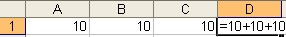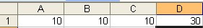Mënyra e parë

Enter

Rezultati i fituar

Mënyra e dytë Mbledhja e numrave përmes adresave shembull A1: është kolona A rreshti 1, B1 është kolona B rreshti 1, dhe C1 është kolona C rreshti 1.
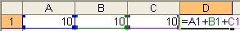

Për të na dhënë rezultatin çdo herë duhte të
shtypet tasten
Enter
.

Nëse numrat janë në rreshtin e dytë veprohet njësoj vetëm në vend të adresës 1, shkruhet adresa 2.
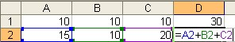
Mënyra e tretë Mbledhja me ndihmën e formulës AUTOSUM – është një funksion, i cili shërben për mbledhjen e shpejtë të numrave në rreshta dhe kolona. Kjo formulë mund të shkruhet ose të vendoset në mënyrë automatike. Shembull- si shkruhet një formulë: =Sum(A1:C1). Kjo formulë, në këtë rast, tregon se mbledhja e numrave duhet të bëhet prej kolonës A1 deri C1, pra dy pikat e kanë kuptimin se prej cilës deri te cila adresë duhet të bëhet mbledhja.
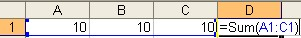
Mbledhja në mënyrë më të shpejtë – shkruajmë numrat, pastaj vendosemi në qelizën e zbrazët, ku dëshirojmë të vendoset shuma e numrave, në këtë rastë kolonën D1 dhe pastaj shtypim tastin 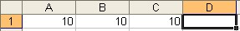e majtë një herë mbi butonin e shumës

i cili gje
ndet në shiritin standard.

Dhe si rezultat, formula shkruhet në menyrë automatike, shembulli në vazhdim.

Mënyra e katërt
Një mundësi tjetër për të bërë mbledhjen e numrave, mund të bëhet edhe në këtë mënyrë:
- Fillimisht shkruajmë numrat,
- vendosemi në qelizën ku dëshirojmë të vendoset shuma e numrave,
- pastaj shtypim një herë me tastin e majtë mbi këtë opsion , i cili gjendet në shiritin e funksioneve:
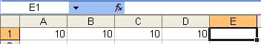
- Si rezultat hapet korniza Insert Function, si në vazhdim:
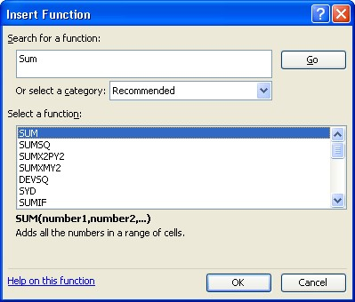

5
. shënojmë
formulën

Sum

6
. Go

7
. OK

8. Hapet korniza tjetër Function Arguments ku në mënyrë automatike është bërë mbledhja e numrave.
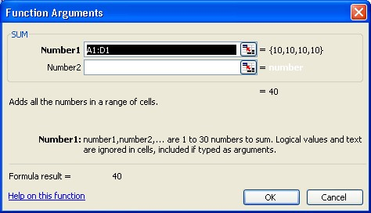

Këtu shihet mbledhja e
numrave

Këtu shihet rezultati i
fituar

9
. OK

Dhe në fund, pasi kemin shtypur OK, është bërë vendosja e rezultatit në qelizën e caktuar në E1.
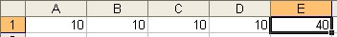
Zbritja e numrave. Te zbritja e numrave vlejnë të gjitha mënyrat si të mbledhja e numrave, vetëm kur numri zbritet, duhet të vendoset shenja minus përpara numrit. Shembull: -10 + 10 = 0 ose -10 -10 = -20 etj. Kur është numri pozitiv, shenja + nuk shënohet në qelizë.
Shumëzimi i numrave. Shumëzimi ndryshon nga mbledhja dhe zbritja. Në matematikë për të bërë shumëzimin e numrave Shembull 2 ∙ 2 = 4 ose 4 ∙ 4= 16.
Në programin Excel, shenja e shumëzimit është *. Nëse dëshirojmë të shumëzojmë dy rastet, të cilat i shënuam më lart, veprojmë në këtë mënyrë: =2*2 ose = 4 *4 dhe shtypim Enter.
Pjesëtimi i numrave: Edhe pjesëtimi në Excel ka rregullat e veta. Në matematikë për të bërë pjesëtimin e numrave: Shembull: 2 : 2 = 1 ose 4 : 4= 1.
Në programin Excel shenja e pjesëtimit është /. Nëse dëshirojmë të pjesëtojmë numrat të cilat i shënuam më lart, veprojmë në këtë mënyrë: =2/2 ose = 4 /4 dhe shtypim Enter.
Funksionet më të përdorshme në Excel janë:
S/N | Funksioni | Kategoria | Përshkrimi | Përdorimi
01 | SUM | Math & Trig | Shton të gjitha vlerat në një varg qelizash | =SUM(E4:E8)
02 | MIN | Statistical | Gjen vlerën minimale në një sërë qelizash | =MIN(E4:E8)
03 | MAX | Statistical | Gjen vlerën maksimale në një varg qelizash | =MAX(E4:E8)
04 | AVERAGE | Statistical | Llogarit vlerën mesatare në një varg qelizash | =AVERAGE(E4:E8)
05 COUNT |  | Statistical | Numëron numrin e qelizave në një varg qelizash | =COUNTS(E4:E8)
06 LEN Text Kthen numrin e karaktereve në një tekst varg |  |  |  | =LEN(B7)
07 SUMIF Math & Trig Shton të gjitha vlerat në një varg qelizash që plotësojnë
një kriter të specifikuar =IF(E8<10000,"Yes","No")
08 | AVERAGEIF | Statistical | Llogarit vlerën mesatare në një varg qelizash që plotësojnë kriteret e specifikuara | =AVERAGEIF(F4:F8,  "Yes",E4:E8)
09 DAYS |  | Date & Time | Kthen numrin e ditëve të datave të caktuara | =DAYS(D4,C4)
10 NOW Date &time Kthen datën dhe kohën aktuale të sistemit =NOW()
Funksionet për te dhëna numerike
S/N | Funksioni | Kategoria | Përshkrimi | Përdorimi
1 | ISNUMBER | Information | Kthehet e vërtetë nëse vlera e furnizuar është numerike dhe e rremë nëse nuk është numerike | =ISNUMBER(A3)
2 | RAND | Math & Trig | Gjeneron një numër të rastësishëm, të paracaktuar 0 dhe 1 | =RAND()
3 ROUND Math & Trig Rrumbullakoset një vlerë dhjetore në numrin e caktuar
të pikave dhjetore =ROUND(3.1445,2)
4 | MEDIAN | Statistical | Kthen numrin në mes të bashkësisë së numrave të dhënë |  | =MEDIAN(3,4,5,2, 5)
5 PI |  | Math & Trig |  | Kthen vlerën e Pi | =PI()
6 POWER |  | Math & Trig |  | Kthen rezultatin e një numri të ngritur në një fuqi | =POWER(2,4)
7 MOD Math & Trig Kthen pjesën e mbetur kur ndani dy numra =MOD(10,3)
8 | ROMAN | Math & Trig | Kthen një numër në numrat romakë | =ROMAN(1984)

Disa nga Funksionet mbi të dhëna string (tekst) në Excel
CHAR (number) -- Kthen karakterin që i përgjigjet ANSI kodit të numrit të dhënë.
CONCATENATE ( string1, [string2], …) -- Bashkon stringjet e dhëna në një string të vetëm.
SEARCH (find_text, within_text [,start_number]) -- Kthen pozitën e tekstit find_text brenda tekstit within_text, duke filluar nga një pozicion i dëshiruar start_number. NUK është Case-sensitive LEN (text) – Kthen gjatësinë e text.
LOWER (text) – Kthen text në shkronja të vogla të shtypit.
TEXT (value,format) – Formaton vlerën value dhe e kthen atë në tekst
VALUE (text) – Kthen tekstin text në numër
S/N | Funksioni | Kategoria | Përshkrimi | Përdorimi
1 LEFT Text Kthen një numër të karaktereve të specifikuara nga
fillimi (ana e majtë) e një vargu =LEFT("GURU99",4)
2 | RIGHT | Text | Kthen një numër të karaktereve të specifikuara nga fundi  (ana e djathtë) e një vargu | =RIGHT("GURU99",  2)
3 MID |  | Text | Merr një numër karakteresh nga mesi i një vargu nga një pozicion fillimi i caktuar dhe gjatësia | =MID("GURU99",2,  3)
4 ISTEXT |  | Information | Kthehet e vërtetë nëse parametri i furnizuar është | =ISTEXT(value)
5 FIND Text Kthen pozicionin fillestar të një vargu teksti brenda vargut. =FIND("oo","Roofin another Ky funksion është i ndjeshëm ndaj rasteve (case-sensitive). g",1)
6 | REPLACE | Text | Zëvendëson një pjesë të një vargu me një varg tjetër të specifikuar | =REPLACE("Roofing  ",2,2,"xx")
Disa nga Funksionet mbi të dhëna Date në Excel
S/N | Funksioni | Kategoria | Përshkrimi | Përdorimi
1 | DATE | Date & Time | Kthen numrin që përfaqëson datën në kodin excel | =DATE(2015,2,4)
2 | DAYS | Date & Time | Gjeni numrin e ditëve midis dy datave | =DAYS(D6,C6)
3 | MONTH | Date & Time | Kthen muajin nga një vlerë e dhënë | =MONTH("4/2/2015")
4 | MINUTE | Date & Time | Kthen minutat nga një vlerë kohe | =MINUTE("12:31")
5 YEAR Date & Time Kthen vitin nga një vlerë e dhënë =YEAR("04/02/2015")

Funksioni IF
Përkufizim: Funksionet logjike në Excel lejojnë përdoruesin që në varësi të një kushti të marrë një vendim.
Excel kryen veprimet logjike dhe ve në dispozicion edhe një set funksionesh logjike. Për shembull, nëse duam të shikojmë nëse dy qelizat A1 dhe B1 kanë të njëjtën vlerë, tek qeliza e rezultatit do të shkruajmë =(A1=B1).
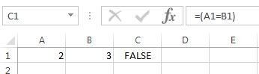
Vlera e një kushti logjik është FALSE: konstantja logjike që shpreh një të pavërtetë ose TRUE:
konstantja logjike shpreh një të vërtetë.
Operatorët logjike në Excel janë:
- NOT: funksion me një argument që kthen TRUE kur argumenti është FALSE, dhe FALSE kur argumenti është TRUE.
- AND: funksion me dy ose më shumë argumente që kthen TRUE vetëm kur të gjithë argumentet janë TRUE.
- OR: funksion me dy ose me shumë argumente që kthen TRUE, kur të paktën njeri prej argumenteve është TRUE.
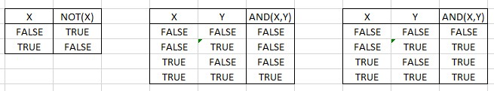
Funksionet logjike janë të rëndësishme kur duam të kryejmë një veprim të caktuar, vetëm nëse një kusht i paravendosur është i vërtetë. Për këtë gjë, na vjen në ndihmë funksioni IF, i cili ka sintaksën e mëposhtme:
IF( kushti-logjik ; vlera-true ; vlera-false )
ku:
- kushti-logjik: është një vlerë, veprim ose funksion logjik.
- vlera-true: është vlera që do të marrë qeliza nëse kushti-logjik=TRUE
- vlera-false: është vlera që do të marrë qeliza nëse kushti-logjik=FALSE
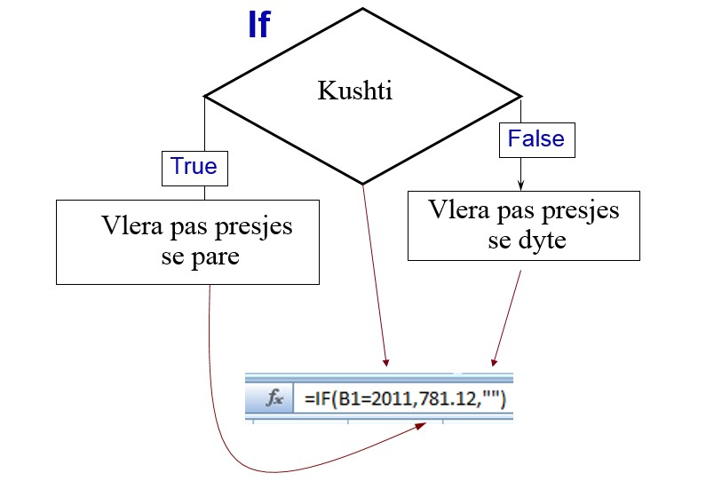
Për shembull, duke u nisur nga vlerat që janë të shkruara në qelizat A1 dhe B1, duam të shohim nëse shuma e tyre është më e madhe nga 0, pra kushti është A1+B1>0. Nëse kushti vërtetohet, atëherë tek C1 duam që të shkruhet vlera +1, në të kundërt vlera -1. Përmbajtja e qelizës C1 do të jetë: IF( A1+B1 = 0 ; +1 ; -1 )
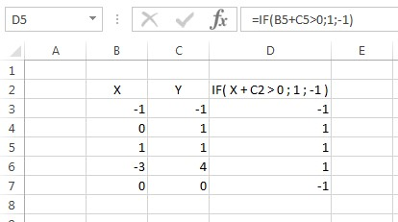
Vlera e qelizave në kolonën D varet nga shuma e qelizave të së njëjtit rresht në kolonat B dhe C. Më saktë, qeliza merr vlerë -1 nëse shuma është negative, ose +1 nëse është pozitive.
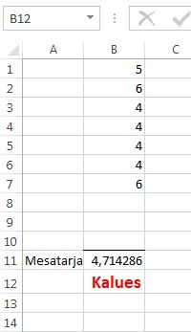
Shembull: Duke u nisur nga notat e marra në lëndën informatike, të cilat listohen në kolonën vargun A1:A10, duam të përcaktojmë nëse një nxënës është:
- Kalues: mesatarja bie ne intervalin

- Mbetës: mesatarja bie ne intervalin Tek qeliza që do të vendosim rezultatin shkruajmë:
IF( AVERAGE(A1:A10) > 5.5 ; "Kalues" ; "Mbetës")
Një funksion interesant i inspiruar nga IF është funksioni SUMIF, sintaksa e të cilit është:
SUMIF(rangu, kushti)
ku:
- rangu: është bashkësia e qelizave mbi të cilën do veprojmë
- kushti: është veçoria që duhet të plotësojnë vlerat e qelizave
Për shembull, për të bërë shumën e rangut A1:10, duke anashkaluar vlerat më të mëdha se 100, do të shkruajmë:
= IF( A1:A10 ; "<100" )
Në fakt, SUMIF mund të kryejë edhe veprime më të komplikuara. Për shembull, konsiderojmë blerjet e artikujve brenda një dyqani. Duam të dimë sa njësi të artikullit “Limonate” kemi blerë gjithsej. Nëse emrat e artikujve vendosen në kolonën A1 dhe sasitë përkatëse të blerjes në kolonën B1, atëherë sasia totale e blerjeve të artikullit
“Limonate” është:
= SUMIF( A1:A100 ; "Limonate" ; B1:B100)

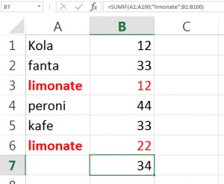
Dritarja “Insert Function” liston të gjitha funksionet e gatshme në Excel. Nëse nuk e shohim praktike të përdorim tastierën për të shkruar formulat direkt tek formula-bar, mund të përdorim dritaren e dialogut që hapet duke klikuar Formula -> Insert Function. Aty do të na hapet një dritare me listën e të gjitha funksioneve të grupuara sipas funksionit. Për shembull, funksionin SUMIF e gjejmë brenda grupit “Math&Trig”. Me të zgjedhur funksionin e dëshiruar, klikojmë OK dhe një tjetër dritare na hapet për të vendosur parametrat e funksionit. Funksionet logjike
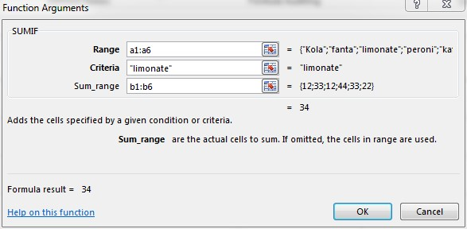
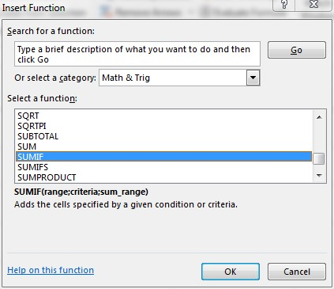
S/N | Funksioni | Kategoria | Përshkrimi | Përdorimi
01 AND Logical =AND(1 > 0,ISNUMBER(1))
Kontrollon kushte të shumta dhe kthehet e vërtetë nëse të gjitha kushtet vlerësojnë të vërteta
02 | FALSE | Logical | Kthen vlerën logjike FALSE. Përdoret për të krahasuar rezultatet e një gjendjeje ose një funksioni që ose kthehet i vërtetë ose i rremë | FALSE
03 IF Logical =IF(ISNUMBER("22"),"Yes", "No")
Verifikon nëse një kusht është përmbushur, ai kthehet i vërtetë. Nëse kushti nuk plotësohet, ai kthehen vlerën përkatëse.
04 | IFERROR | Logical | Kthen vlerën e shprehjes nëse nuk ndodh ndonjë gabim. Nëse ndodh një gabim, ai kthen vlerën e gabimit | =IFERROR(5/0,"Divide by zero error")
05 IFNA Logical Kthen vlerën nëse nuk ndodh gabimi# N / A =IFNA(D6*E6,0)
Nëse ndodh që # N/A gabimi mbi formulën kthehet zero, ai ia kthen vlerën NA. Nëse gabimi i të dyjave ose me D6 ose E6 # N / A nënkupton një vlerë nëse është/janë bosh që nuk janë në dispozicion për një formulë ose funksion.
06 | NOT | Logical | Kthehet e vërtetë nëse kushti është i gabuar dhe kthehet e rremë nëse kushti është i vërtetë | =NOT(ISTEXT(0)) funksioni i mësipërm kthehet i vërtetë. Kjo për shkak se ISTEXT (0) kthehet false dhe funksioni JO konvertohet false në TRUE
07 | OR | Logical | Përdoret gjatë vlerësimit të kushteve të shumta. Kthehet e vërtetë nëse ndonjë ose të gjitha kushtet janë të vërteta. | =OR(D8="admin",E8="cashi er") funksioni i mësipërm kthehet i vërtetë nëse të dy ose administratorët D8 dhe E8 ose arkëtari.

08 | TRUE | Logical | Kthen vlerën logjike TRUE. Përdoret për të krahasuar rezultatet e një gjendjeje ose një funksioni që ose kthehet i vërtetë ose i rremë | TRUE

Ngrirja e kokave.
Për rastin kur madhësia e tabelës me të dhëna është më e madhe se një ekran, dhe duhet të shënojmë të dhëna në tabelë shohim një vështirësi, sepse nuk duken emërtimet e rreshtave apo të kolonave dhe si rrjedhojë ne nuk mund të orientohemi se në cilin rresht apo kolonë po e shënojmë të dhënën që po futim. Për të eliminuar këtë vështirësi realizojmë ngrirjen e kokave sipas parimit: Pozicionohemi në atë qelizë, e cila le majtas dhe lart vetes ato qeliza që duam t’i bëjmë të palëvizshme (te ngrira), dhe kështu kryejmë procedurën Window/Freeze Panels. Heqja e kësaj gjendje bëhet me procedurën Window/Unfreeze Panels.

Mbushja në seri.
Për rastin kur të dhënat që futen nëpër qeliza përbejnë seri numerike, që do të thotë se janë numra që renditen njëri pas tjetrit me një hap të caktuar atëherë veprohet kështu:
- Shënohet numri i parë i serisë në vendin ku do të fillojë seria
- Shënohet numri i dytë në qelizën e mëpasshme sipas drejtimit horizontal ose vertikal, dhe kështu indirekt kemi përcaktuar hapin e serisë; hap i cili përcaktohet nga diferenca e numrit të dytë me numrin e parë.
- Zgjidhen të dyja qelizat që përmbajnë numrin e parë dhe numrin e dytë të serisë
- Në cepin e djathtë poshtë zonës së zgjedhur shohim një kuadrat te vogël, pikërisht mbi këtë kuadrat pozicionojmë treguesin e mausit, derisa ky tregues të marrë formën e një plusi të hollë. Në këtë moment, shtypim dhe mbajmë të shtypur butonin e majtë të mausit dhe e tërheqim mausin, shohim që në krah të shenjës së mausit tregohet edhe numri deri në të cilin ka arritur seria; lëshimi i mausit bëhet deri në momentin kur plotësohet seria që dëshirojmë të realizojmë.
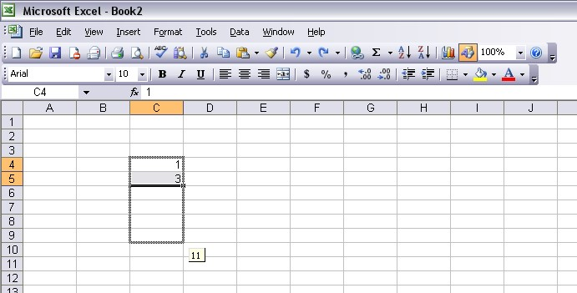
Të njëjtat seri do të krijoheshin edhe nëse në qeliza do të shënonim fjalë të ndjekura nga një numër, në këtë rast kemi të bëjmë me seri numerike me fjalë. Në këtë rast nuk është e nevojshme të shënohet e dhëna e dytë në qelizën e dytë, por mjafton vetëm qeliza e parë dhe kryhet tërheqja e kësaj qelize deri në vlerën e dëshiruar. P.sh. seria Klasa 1, Klasa 2, Klasa 3, …, Klasa N, realizohet me këtë që thamë së fundi. Në mënyrë të ngjashme mund të krijohen edhe seritë me data, pra mjafton të shënohet një format date dhe pas kësaj kryhet rrëshqitja.

Mbushjet automatike.
Shpesh herë ndodh që na duhet të përsërisim pothuajse të njëjtën punë, por me ndryshime të vogla. Një rast i tillë do të ishte p.sh. realizimi i formularit të pagesës së punonjësve në një institucion ose në në kompani, pra dihet që pjesa më e madhe e punës është e njëjtë për secilin muaj, me ndryshime të vogla që lidhen me ardhjen apo largimin e punonjësve, ose me shtesat apo ndalesat mbi pagë. Megjithatë ana konceptuale dhe operative është e njëjtë për secilin muaj. Kështu, për të lehtësuar punën tonë në këtë rast si dhe në çdo rast tjetër përgatisim lista të gatshme, të cilat i shfrytëzojmë sa herë që na duhen. Kështu, ne po tregojmë përgatitjen e listës së emrave të punonjësve që paguhen në një kompani ose institucion.
Krijimi i kësaj liste të dhënash bëhet duke ndjekur këtë rrugë:
Kryejmë procedurën Tools/Options…, ne kutinë e dialogut që shfaqet zgjedhim fletën Custom Lists, klikojmë tek fjala NEW LIST që ndodhet në të majtë, dhe kështu shohim që shfaqet kursori. Fillojmë të shënojmë emrat e punonjësve dhe për çdo emër të ri shtypim tastin ENTER. Kur e përfundojmë gjithë listën, shtypim tastin Add dhe kështu kjo listë shtohet tek listat e parapërgatitura.
Për ta shfrytëzuar këtë listë të parapërgatitur mjafton të shënohet emri i parë i listës së emrave, nëse këtë emër nuk e mbajmë mend, atëherë hapim kutinë e dialogut Custom List me rrugën që e hapëm kur e përgatitëm atë dhe shohim emrin e parë të listës për të cilën interesohemi. Pasi shënohet emri i parë i listës, pozicionohemi me treguesin e mausit mbi kuadratin e vogël në cepin e djathtë poshtë të qelizës dhe e rrëshqasim atë, dhe kështu logjika e të vepruarit është njëlloj si një seri numerike vetëm se në këtë rast kemi seri me emra. E njëjta gjë për përgatitjen e listës do të bëhej edhe nëse këtë listë me emra e realizonim në fletën e punës së Excel-it, e zgjidhnim atë dhe pas kësaj kryenim procedurën Tools/Options…, zgjidhnim fletën Custom List dhe klikonim në butonin Import që ndodhet në këtë kuti dialogu.
Paraqitja Grafike Një mundësi tjetër në Excel është paraqitja grafike e të dhënave, të cilat ruhen në tabela përmes diagrameve. Për vendosjen e të dhënave në formë diagrami duhet të aktivizohet sistemi grafik i tij. Për ta kuptuar më lehtë këtë veprim, po e marrim një shembull me disa shpenzime vjetore:
1. Fillimisht i shkruajmë të dhënat si në figurën në vijim dhe pastaj bëjmë zgjedhjen e grafikut.
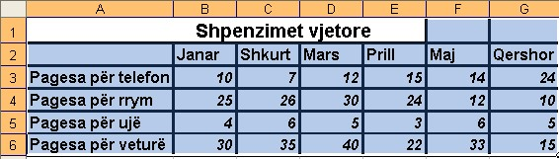
2.E hapim menynë Insert dhe nga nënmenyja e cila hapet zgjedhim 3.Chart si rezultat hapet dritarja me opsionet dhe mundësi të shumta grafike
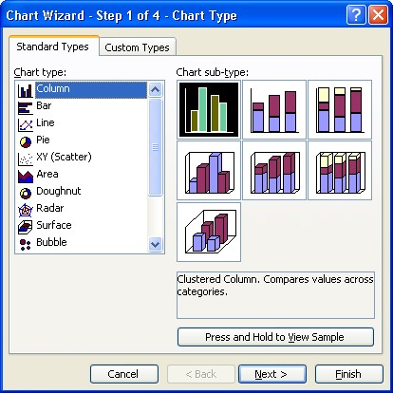

4.
këtu zgjedhim
formën e dëshiruar

5
.N
ë

këtë pjesë mund të zgjedhim
prapë një formë të cilën dëshirojmë

6
. Finish

Sqarim: për vendosjen e të dhënave në formë grafike ka mundësi të shumta, por mos harroni se të dhënat të cilat dëshironi ti paraqitni në formë grafike fillimisht duhet t’i zgjidhni.
Printimi i fletëve te punës Për te printuar një fletë pune, pra dhe të dhënat që ndodhen në të, duhet që ajo fletë të jetë aktive, në kuptimin që duhet të jetë ajo e dukshme në hapësirën e punës së Excel-it. Para se të realizohet printimi, është mirë që të parashihet ky proces dhe një gjë e tillë bëhet me procedurën File/Print Preview, ose me butonin përkatës që ndodhet tek shiriti standart. Nëse konstatohet se dokumenti është jashtë marzhave te fletës se punës, atëherë përdorim butonin me emrin Margins…, dhe pas klikimit një herë mbi këtë buton në fletën e punës shfaqen vijat kufizuese të marzhave të fletës së punës, përdorimi i këtyre është njëlloj siç përdoret vizorja në programin Word. Për t’u kthyer në situatë normale klikojmë butonin Close, dhe pas këtij veprimi kryejmë procedurën File/Print.
Paint Brush Dabell-klik (Double-click ) mbi për të kopjuar një format të caktuar tek një qelizë apo grup qelizash. Zgjidhni qelizën me formatin e së cilës ju dëshironi të bëni kopje, pastaj 2-klik mbi ikonën paint brush . Paste formatin mbi një qelizë ose grup qelizash.
Kur keni mbaruar formatimin e qelizave që dëshironit, klikoni mbi paint brush për të çaktivizuar komandën.

Shkrimi i të dhënave në Excel
Për të shkruar datën e sotme në një qelizë të Excel-it veproni si më poshtë:
Mbani të shtypur tastin CTRL dhe njëkohësisht shtypni tastin ; (pikë-presje) Për të shkruar kohën në një qelizë të caktuar të Excel-it, shtypni CTRL/SHIFT dhe tastin: (dy pika). N.q.s. dëshironi që data e ditës aktuale të duket sa herë ju hapni skedarin Excel, ju duhet të përdorni formulën =Now().

N.q.s. nuk duam të tregojmë “0” në tabelat tona veprojmë si më poshtë: Klikojmë "Tools/Options/View" dhe çaktivizojmë (uncheck) "Zero Values". Por, n.q.s. duam që të fshehim vetëm numrat “0” përdorim një komandë tjetër si "Format/Conditional Formatting".

Disa shkurtore të rëndësishme:
CTRL+X – cut CTRL+C - copy
CTRL+V – paste
CTRL+F1 – find
CTRL+H - Replace
ALT+Enter për të krijuar një rresht të ri brenda qelizës.
Tasti F4 lejon të shtoni shenjën e dollarit AUTOMATIKISHT.
CTRL+A - select all

CTRL + shigjetë poshtë
Shift+CTRL+ shigjetë poshtë do të shërbejë për të zgjedhur të gjitha qelizat nga qeliza ku jeni deri në qelizën më të fundit jo bosh të kolonës
Zbatoni të njëjtën logjikë për tastet shigjetë lart, shigjetë djathtas dhe shigjete majtas.
CTRL+Enter: Zgjidhni shumë qeliza dhe pastaj fusni një vlerë në formula bar (sipër fletës së punës të ekranit tuaj). Mbani tastin CTRL të shtypur dhe klikoni Enter. E njëjta vlerë futet në të gjitha qelizat e zgjedhura. Për të zgjedhur 2 ose më shumë qeliza jo të njëpasnjëshme, zgjidhni qelizën e parë, mbani tastin CTRL të shtypur dhe pastaj zgjidhni qelizat e tjera.
Për të zgjedhur 2 ose më shumë qeliza të njëpasnjëshme, zgjidhni qelizën e parë, mbani tastin SHIFT të shtypur dhe pastaj zgjidhni qelizën e fundit. Njëlloj veprohet edhe për zgjedhjen e Fletëve të Punës (Provojeni?) Për të rillogaritur duhet të aktivizoni "Tools/ Options/ Calculation/ Manual" dhe pastaj përdorni tastin F9.

Importimi i të dhënave nga jashtë brenda Excel-it
Ekzistojnë shumë programe për importimin e të dhënave brenda Excel-it. Ndër programet më të mirë është Crystal Report. Gjithashtu, përmendim EssBase (Hyperion) etj. Por, në Excel, ekzistojnë komanda të caktuara që na lejojnë importimin e të dhënave nga formate të tjera të ndryshme nga Excel. Disa këshilla:
- Kur dëshironi që të njëjtën vlerë të fusni në shumë qeliza, veproni si më poshtë: Zgjidhni të gjitha qelizat, fusni vlerën që dëshironi në formula bar mbi rrjetën, klikoni " CTRL/ENTER"
- Për të futur datën në një qelizë të Excel-it përdorni "CTRL/SEMI-COLON"
- Për të futur kohën përdorni “CTRL/SHIFT/COLON"
- Për të krijuar një line break në një qelizë përdorni "ALT/ENTER"
Gjithashtu, ju duhet të respektoni rregullat e mëposhtme kur ju duhet të manipuloni shumë të dhëna:
Rregull #1: n.q.s. të dhënat që ju duhen i keni në formë elektronike (data basë, program llogaritjesh, www, Emails, Word, skedarë tekst, tjetër libër Excel), duhet të gjeni mënyrën e përshtatshme për t’i importuar brenda Excel-it, pa qenë nevoja t’i shtypni edhe njëherë këto të dhëna në Excel.

Rregull # 2: të dhënat nuk duhen futur kurrë në raporte. Me Excel mund të hapni direkt dokumente me prapashtesa të tilla si .XLS, .CSV, .HTM or .HTML (web). Për dokumente të tjerë me prapashtesë si .TXT do t’i hapni ato me "File/Open" dhe zgjidhni "All Files (*.*)" në "Type of Files" në kutinë tekst (text box ) në fund të dritares së dialogut.

Importimi i të dhënave në Excel
Në vend të hapjes nëpërmjet Excel të dokumenteve (skedarëve) me prapashtesë si (XLS, CSV, TXT, HTM, etj.), mund të importoni të dhënat e tyre nëpërmjet komandës: "Data/Import External Data/Import Data" dhe pastaj zgjidhni skedarin që dëshironi të hapni. Pastaj, thjesht keni nevojë të rifreskoni të dhënat. Këtë gjë e realizoni me anë të komandës "Data/Refresh") . Gjithashtu, juve mund të përdorni Import Wizard.
Të dhëna të ndryshme mund të ekstraktohen prej 99% të data bazave. E njëjta gjë mund të thuhet edhe për programe të specializuara, pasi edhe këto programe ruajnë të dhënat e tyre në formën e data bazave. Kjo gjë na krijon mundësinë e importimit të këtyre të dhënave brenda Excel-it për analizë të mëtejshme.

Importimi i të dhënave nga Access
N.q.s. juve dëshironi të importoni një tabelë ose query nga një data basë Access, duhet të përdorni komandën "Data Import". N.q.s. dëshironi të importoni të dhëna të pjesshme te një tabelë ose query-je te një data basë Access, ose dëshironi të importoni të dhëna nga një tjetër tip data basë, duhet të përdorni komandën "Data/Import External Data/New Database Query". Afishohet në ekran dritarja e mëposhtme:
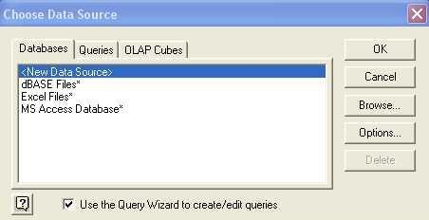
Ju tani jeni në Microsoft Query. Shkoni në tabin (tab) "Databases" dhe zgjidhni "New Data Source" dhe pastaj n "OK". Afishohet një dritare si më poshtë:
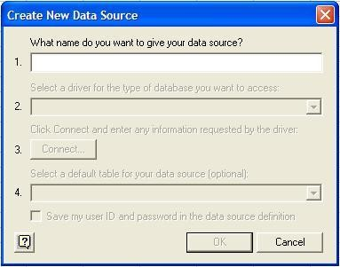
Në kutinë tekst (text box) e parë shkruani një emër për query-në që doni të krijoni. Sapo krijoni query-në e re aktivizohet edhe kutia e dytë tekst. N.q.s. klikoni mbi trekëndëshin e zi te vogël, do të shikoni një listë driver-ash .
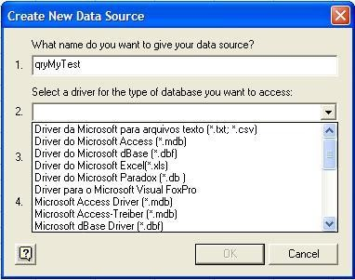
Tani do të përdorni driver-in për Access. Kur klikoni mbi “Connect" afishohet dritarja e mëposhtme:
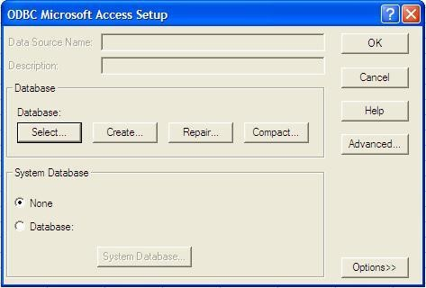
Klikoni mbi "Select" dhe një dritare tjetër afishohet:
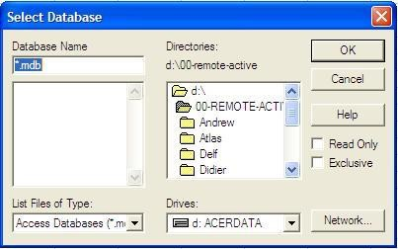
Në këtë dritare duhet të gjeni emrin e data-bazës, nga e cila kërkoni të importoni të dhëna. Kur emri i data bazës duket, klikoni “OK”. Emri i data-bazës duket në listën në të majtë. Klikoni "OK". Afishohet një dritare si më poshtë:
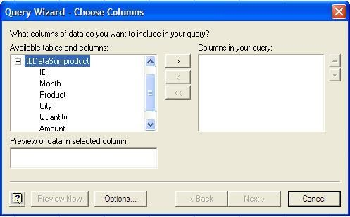

Në këtë dritare vendosni se cilat fusha (fields)/(columns) kërkoni të importoni. Bëni 2-klik mbi fushat që dëshironi. Pasi keni zgjedhur fushat e duhura, klikoni Next. Dritarja e mëposhtme afishohet:
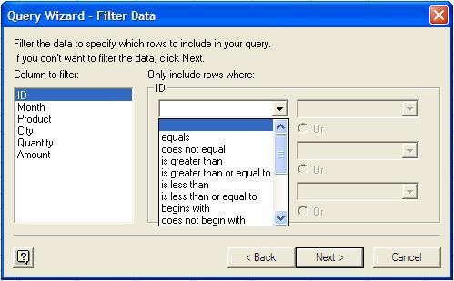
Zgjidhni filtrat që dëshironi. Kur keni bërë zgjedhjet e duhura, klikoni "Next" dhe një tjetër dritare afishohet:
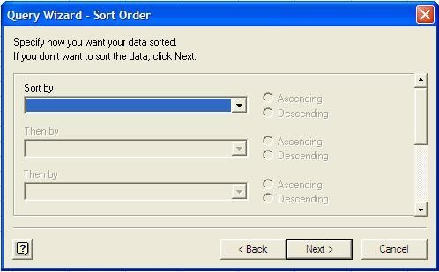
Në këtë dritare mund të radhisni të dhënat duke përdorur 3 fusha. Ju mund të zgjidhni "Ascending" ose "Descending" për secilin prej tyre. Atëherë klikoni mbi "Next" dhe një tjetër dritare do të afishohet:
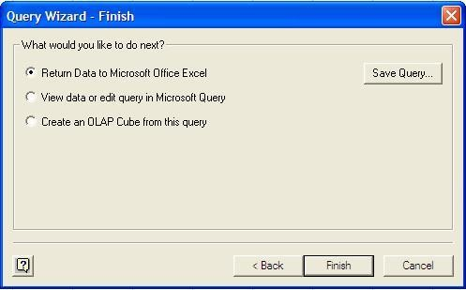
N.q.s. ju jeni gati për të importuar të dhënat klikoni mbi butonin "Finish"
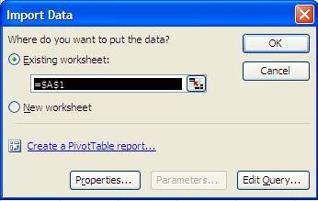
Në këtë dritare zgjidhni se ku query-ja dëshiron të dërgojë të dhënat e importuara.
Importimi i të dhënave nga www
Shkoni tek "Data/Import External Data/New Web Query". Dritarja që pason duket si më poshtë. Në kutinë: "Address:" shkruani http://www.w3.org etj. Pra, do të shkruani adresën ku ndodhen të dhënat që dëshironi të importoni:
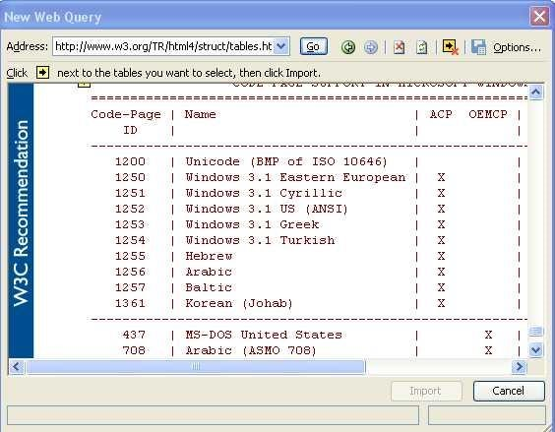

Importimi i të dhënave (Data/Import External Data). Në këtë leksion, do të studiojmë funksionin e komandës "Import Data"
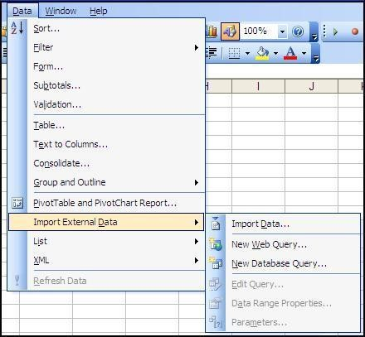
Kur klikoni mbi komandën "Data/Import External Data/Import Data", Excel ju ofron kutinë e mëposhtme të dialogut:
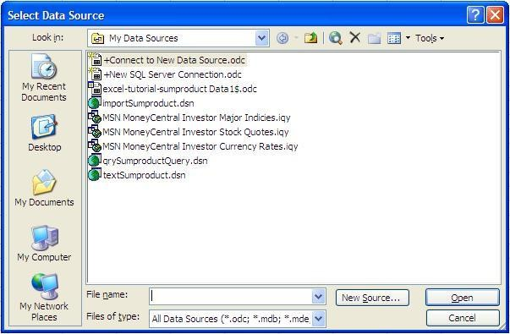

Importimi i të dhënave nga skedarë të tjerë Excel
Në kutinë (list box-in) "Files of Type", në fund të dritares, zgjidhni "All File (*.*)", dhe pastaj zgjidhni direktorine (folder) ku juve keni skedarin që dëshironi të hapni dhe klikoni. N.q.s. do të hapni një skedar të Excel-it do të shikoni në ekran një dritare si në figurën e mëposhtme, zgjidhni fletën e punës që përmban të dhënat tuaja.
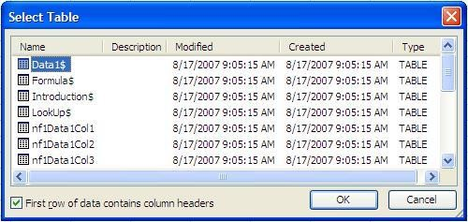
Juve do të cekoni ose jo "First row of data contains column headers” dhe pastaj zgjidhni fletën e punës dhe klikoni "OK". Do afishohet një dritare si në figurën e mëposhtme:
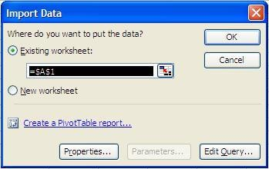
Klikoni mbi butonin "OK". Të dhënat u importuan, një query u krijua dhe nga ky moment e tutje thjesht bëni klik me butonin e djathtë kudo në të dhëna dhe zgjidhni "Refresh Data" për të përditësuar të dhënat. Në të njëjtën mënyrë mund të importoni të dhëna edhe nga Microsoft Access. Dritarja "Select Table" e treguar më sipër, do të paraqesë të gjitha tabelat dhe query-te e data bazës (database) nga e cila kërkoni të importoni të dhëna.

Importimi i të dhënave prej skedarëve të ndryshëm nga Excel (The Import Wizard))
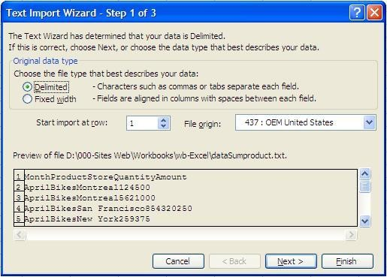
Kur kërkoni të importoni të dhëna nga skedarë të formative të ndryshëm nga Excel-I (për shembull skedarë tekst apo csv), aktivizohet mjeti (tool-i) Import wizard. Ky na lejon që ne t’i tregojmë Excel-it se si janë të organizuara të dhënat në skedarin qe ne kërkojmë të importojmë. Dritarja e parë e dialogut që afishohet në ekran prej tool-it Import wizard, duket si më poshtë:

Zgjidhni opsionet e përshtatshme dhe klikoni mbi butonin "Next".
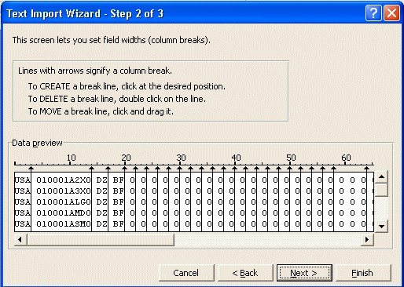
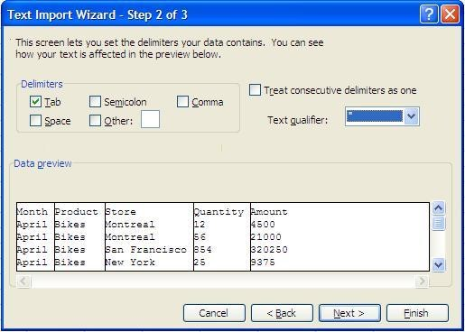
Kur ju shikoni që vija vertikale ndan të dhënat, atëherë klikoni mbi butonin "Finish". Në këtë kohë skedari është hapur dhe të dhënat janë importuar. N.q.s. po përpiqeni të importoni një skedar që nuk ka fusha ndarëse për të dhënat (delimited fields) ose n.q.s. juve dëshironi të shkrini disa kolona të dhënash, duhet të zgjidhni "Fixed width" në hapin e parë të tool-it Import wizard 1. Hapi 2 duket si më poshtë:

Lëvizni vijat e kolonave ashtu siç dëshironi dhe klikoni butonin "Finish"
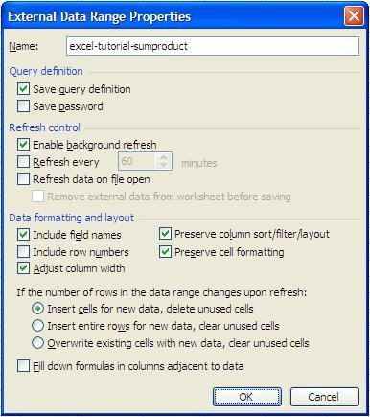
Automatizimi i Query-se (Automating the Query) Duke realizuar komandat e mësipërme, në thelb, keni krijuar një të ashtuquajtur Query të cilën mund ta automatizoni. Për të bërë këtë klik me të djathtën (right click) kudo në data basë dhe zgjidhni "Data Range Properties". Dritarja mëposhtme e dialogut afishohet:
Emri në fillim të dritares nuk do të jetë si më lart, por emri i librit të punës nga i cili ju po importoni të dhënat. Asnjëherë mos çaktivizoni (uncheck) "Enable background refresh", por mund të cekoni "Refresh on Open" dhe të dhënat do të rifreskohen sa herë hapni librin e punës. Kur hapni librin e punës, dritarja e më poshtme do të afishohet:
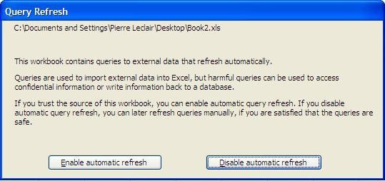
Klikoni mbi "Enable automatic refresh".

Llogaritësi (Calculator/Validator)
Në Excel është i integruar një mjet jashtëzakonisht i dobishëm: Calculator. Zgjidhni 2 ose më shumë qeliza në Excel, në të cilat ka të shkruar numra. N.q.s. shikoni në fund të ekranit tuaj, do të shikoni shumën. Kjo është shuma e qelizave te zgjedhura. N.q.s. bëni klik me të djathtën do të shikoni, diçka si më poshtë:
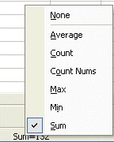

Krahasimi i dy workbook-eve të ndryshëm
Në Excel mund të hapni në të njëjtën kohë më shumë se një libër pune. Për t’i parë njëkohësisht në ekran këto, përdorim menynë "window/Arrange”.

Krahasimi i dy fletëve (sheet) në një libër pune.
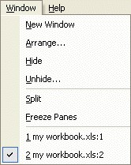
Mund të na duhet të krahasojmë dy fletë pune të të njëjtit libër pune. Për të realizuar këtë, veprojmë kështu: Hapim një kopje tjetër të të njëjtit libër me anë të komandës "Window/New Window". Klikojmë përsëri mbi "Window", dhe do të shohim në dritaren e afishuar të njëjtin libër pune të paraqitur 2 herë.
Vëmë re që çdo ndryshim që bëhet në njërin, automatikisht afishohet edhe në kopjen tjetër.

Krahasimi i dy skedarëve të ndryshëm (Excel dhe Word)
Ndonjëherë dëshirojmë të krahasojmë të dhëna nga skedarë të ndryshëm. Për të realizuar këtë, veprohet në këtë mënyrë: Hapet skedari në Excel dhe skedari tjetër (p.sh skedar Word-i). Shikoni butonin "Start" në fund të ekranit (quhet taskbar shiriti ku ndodhet ky buton). Klik me të djathtën mbi një hapësirë boshe të taskbar-it (aty ku duken disa asteriskë):
Një menu e veçantë afishohet:
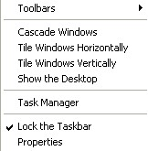
Zgjidhni "Tile Windows Vertically" dhe ju do të shikoni të dy dokumentet në të njëjtën kohë të afishuar në ekran.

Data-basë në Excel
Ne jemi të rrethuar prej bazave të të dhënave (data basë). DATABASE është një bashkësi kolonash (që quhen fusha (fields), që përfshijnë edhe një qelizë të vetme për emrin e fushës në secilën kolonë. Zakonisht përdoret një format i ndryshëm për qelizat që shërbejnë për emrin e fushave, në mënyrë që Excel të kuptojë se po punon me një data basë. Data-baza duhet të rrethohet prej rreshtash bosh (lart dhe poshtë) dhe kolonash bosh (majtas dhe djathtas). N.q.s. data baza fillon në qelizën A1, nuk është e nevojshme të shtoni një rresht bosh sipër dhe një kolonë bosh majtas. Rreshtat e databazës ndryshe quhen edhe rekorde. N.q.s. ju doni që të siguroheni që data baza juaj të njihet si e tillë nga Excel, klikoni kudo brenda data-bazë-s dhe pastaj klikoni mbi Edit/Go to/Specials/Current Region. Ajo që zgjidhet paraqet data bazën tuaj.
Më poshtë po paraqesim 3 shembuj bashkësish të dhënash që nuk njihen si data baza nga Excel dhe një data basë reale.
Shembull 1: tabela e mëposhtme nuk është data-basë që njihet prej Excel, sepse ka dy rreshta për emrat e fushave të data bazës:
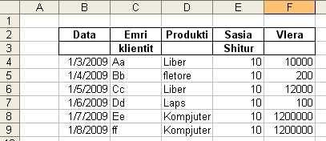
Shembull 2: tabela e mëposhtme nuk është data-bazë që njihet prej Excel, sepse rreshti 2 nuk është bosh.
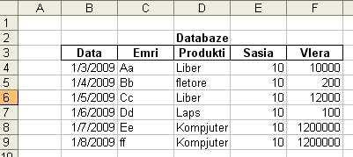
Shembull 3: tabela e mëposhtme nuk është data basë që njihet prej Excel, sepse kolonat B, D, F and H janë bosh. Po të hiqni kolonat bosh, do merrni një bazë të dhënash.
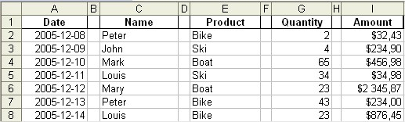
Shembull 4: Me poshtë kemi një data basë që njihet prej Excel-it. Data baza ka 5 fusha (kolona)
(Date, Name, Product, Quantity, Amount) dhe 7 rekorde (rreshta te dhënash). Kolona E nuk është bosh, ka qelizën ku ndodhet emri i fushës, dhe rreshti 4 nuk është bosh pasi ka informacion në fushën 1.
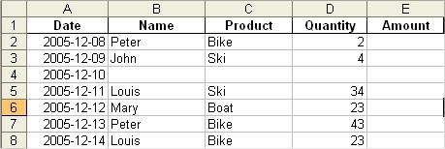
Kur bashkësia e te dhënave njihet si data-basë mund të përdorim shumë komanda të fuqishme të Excel-it për manipulimin dhe analizën e data bazave. (sort, filter, subtotals, pivot tables etj.).

Filtrimi i Database-it në Excel.
N.q.s. Excel-i njeh të dhënat si data basë, ju mund t’i radhisni, filtroni ato etj. Filtrimi i të dhënave është njeri prej mjeteve më të fuqishme për të analizuar të dhënat. Le të supozojmë që kemi një data-bazë të thjeshtë si më poshtë: Për qëllime analitike kërkojmë të marrim informacion vetëm për një klient të caktuar, pra nuk duam të shohim të gjithë të dhënat.
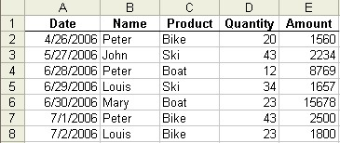
Le të shohim komandën AUTOFILTER. Vendosni kursorin kudo brenda data-bazës në fletën e punës suaj dhe shkoni tek menu "Data/Filter/AutoFilter". Një trekëndësh i vogël duket në qelizat ku janë emrat e fushave të databasës. Klikoni mbi to. Çfarë vini re? (Provoni duke zgjedhur opsionet që shikoni).
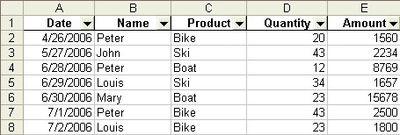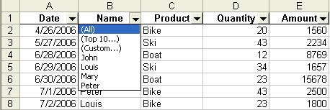

N.q.s. zgjidhni të themi "Peter" në listën që shfaqet (drop-doën list). Do të shikoni dritaren e mëposhtme:
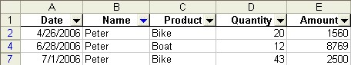
Vini re që shigjeta e vogël tek fusha "Name" ka marrë ngjyrë blu. Gjithashtu, vini re që edhe numrat e rreshtave janë me ngjyre blu. Kjo na tregon qe një filtër është aktiv. Për të çaktivizuar filtrin shkoni tek lista (drop-doën list) e fushës "Name" dhe zgjidhni "(All)". N.q.s. keni zgjedhur shumë filtra ju mund të shkoni edhe tek menyja "Data/Filter/Show All".

Disa Teknika Filtrimi
Single Criteria Multiple Fields: N.q.s. dëshironi të shikoni vetëm ato rekorde që tregojnë "Peter" që ka blerë "Bikes" veproni kështu: Zgjidhni "Peter" në listën e "Name" dhe " Bike ne listën (drop-doën list) e "Product".
Copy/Paste Filtered Data N.q.s. dëshironi të kopjoni këtë bashkësi rekordesh që filtruat në një fletë pune tjetër veproni kështu: Klikoni kudo në data-bazë dhe pastaj klik mbi "Edit/Go to/Special/Current Region" . Kopjo (Copy) dhe pastaj ngjitni (paste) mbi fletën tjetër të punës.
Single Field Multiple Criteria. Ju mund të përdorni dy kritere në një fushë të vetme ("Peter" and "Mary"). Në listën (the drop-doën list) e fushës "Name" zgjidhni "Custom". Dritarja e mëposhtme e dialogut afishohet:
Zgjidhni "Peter" në kutinë e dytë tekst, zgjidhni butonin Or (radio button) pastaj zgjidhni "Equal to" në kutinë e tretë tekst, dhe së fundi zgjidhni "Mary" në kutinë e fundit. Klikoni "OK". Kujtojmë që nëse ju dëshironi të zgjidhnit "Peter" dhe "Mary", ju duhet të përdorni argumentin OR. N.q.s. ju do përdornit argumentin And asnjë record nuk do të afishohej (Pse?). N.q.s. kërkoni të përdorni 2 ose më shumë kritere është e nevojshme të përdoret "Advanced Filters".
Filtra të tjerë Në dy prej kutive tekst të dritares "Custom" autofilter, ju mund të zgjidhni një nga 12 mundësi të ndryshme që ekzistojnë. Gjithashtu, vëmë në dukje që mund të përdoren edhe dy karaktere të veçantë për mundësi të ndryshme filtrimi: ? dhe * . P.sh.: të tre versionet e mëposhtme "Equals to...Pet*r", "Equals to...P**er" dhe "Equals to...P?r" do të filtrojnë rekordet për "Peter".
